
BỘ GIÁO DỤC VÀ ĐÀO TẠO
TRƯỜNG ĐẠI HỌC SƯ PHẠM KỸ THUẬT TP. HCM
KHOA CÔNG NGHỆ THÔNG TIN

🙠🙟🕮🙝🙢

ĐỒ ÁN KẾT THÚC HỌC PHẦN
PHÂN TÍCH DỮ LIỆU LỚN
MÃ HP: BDAN333977_01

ĐỀ TÀI
HỆ THỐNG PHÂN TÍCH XU HƯỚNG VIỆC LÀM
VỀ CÔNG NGHỆ THÔNG TIN

GVHD: ThS. Lê Thị Minh Châu
Sinh viên thực hiện:
STT | HỌ VÀ TÊN SV | MSSV
1 | Nguyễn Đức Tín | 22110434
2 | Nguyễn Đức Dũng | 22110301
3 | Hoàng Mai Công | 22110289

Thành phố Hồ Chí Minh, tháng 10 năm 2025
HỌC KÌ 1 NĂM HỌC 2025-2026
NHÓM 6
Đề tài: HỆ THỐNG PHÂN TÍCH XU HƯỚNG VIỆC LÀM VỀ CÔNG NGHỆ THÔNG TIN
BẢNG PHÂN CÔNG
Mã số sinh viên | Họ và tên | Nhiệm vụ | Tỉ lệ hoàn thành
22110434 | Nguyễn Đức Tín | - Làm sạch, chuẩn hóa dữ liệu  - Chuyển dữ liệu cào (dạng JSON) sang CSV  - Hỗ trợ xây dựng giao diện tương tác | 100%
22110301 | Nguyễn Đức Dũng | - Thu thập dữ liệu từ các nguồn  - Cài đặt công cụ trong Hadoop EcoSystem  - Triển khai hệ thống trên môi trường Docker | 100%
22110289 | Hoàng Mai Công | - Tạo bảng Hive  - Trực quan hóa dữ liệu  - Hỗ trợ thực thi truy vấn, CRUD  - Làm giao diện tương tác | 100%
Nhận xét của giảng viên
TP.HCM, ngày tháng 10 năm 2025

ThS. Lê Thị Minh Châu
LỜI CẢM ƠN
Kính thưa cô Lê Thị Minh Châu,
Nhóm em xin bày tỏ lòng biết ơn sâu sắc đến cô vì sự tận tình hướng dẫn và hỗ trợ trong suốt quá trình thực hiện đồ án môn Phân tích dữ liệu lớn. Sự quan tâm và chỉ dạy của cô đã giúp chúng em không chỉ hoàn thành tốt đồ án mà còn học hỏi được nhiều kinh nghiệm quý báu trong lĩnh vực Big Data.
Nhờ có cô, nhóm em đã có cơ hội tiếp thu những kiến thức bổ ích và ứng dụng vào thực tiễn một cách hiệu quả. Qua từng bài học, cô đã giúp chúng em nắm vững những kỹ năng quan trọng, tạo tiền đề vững chắc cho những công việc và thách thức trong tương lai.
Mặc dù nhóm đã cố gắng hoàn thiện đồ án một cách tốt nhất, nhưng do hạn chế về thời gian và kinh nghiệm thực tế, sản phẩm vẫn không tránh khỏi những thiếu sót. Chúng em rất mong nhận được sự cảm thông cũng như những góp ý từ cô để có thể cải thiện hơn trong tương lai.
Chúng em vô cùng biết ơn cô vì đã dành nhiều thời gian, tâm huyết để giúp đỡ và đồng hành cùng nhóm trong quá trình học tập. Một lần nữa, nhóm em xin gửi lời cảm ơn chân thành nhất đến cô Lê Thị Minh Châu.
MỤC LỤC
1. MỞ ĐẦU 8
1.1. Giới thiệu đề tài 8
1.2. Lý do chọn đề tài 8
1.3. Mục tiêu nghiên cứu 9
2. PHẦN NỘI DUNG 9
2.1. CÀI ĐẶT MÔI TRƯỜNG PHÁT TRIỂN 9
2.2. THU THẬP DỮ LIỆU 10
2.2.1. TopCV 10
2.2.1. VietnamWorks: 14
2.3. TRIỂN KHAI ỨNG DỤNG TRÊN NHIỀU MÔI TRƯỜNG 18
2.3.1. Mục tiêu cài đặt 18
2.3.2. Tiến hành cài đặt 19
2.4. CRAWL DATA TỪ UBUNTU VÀ ĐƯA DỮ LIỆU LÊN MONGODB 31
2.5. TIỀN XỬ LÝ DỮ LIỆU (LÀM SẠCH DỮ LIỆU) 37
2.6. THIẾT KẾ CƠ SỞ DỮ LIỆU: APACHE HIVE 43
2.7. TRỰC QUAN HÓA DỮ LIỆU TRÊN POWERBI: 54
2.8. MAPREDUCE TRÊN MÔI TRƯỜNG DOCKER 64
2.9. XÂY DỰNG CÁC CHƯƠNG TRÌNH MAPREDUCE 67
2.10. HỖ TRỢ TRUY VẤN DỮ LIỆU CRUD TRÊN GIAO DIỆN 76
2.10.1. Thêm Dữ liệu: 76
2.10.2. Đọc Dữ liệu: 77
2.10.3. Cập nhật dữ liệu: 79
2.10.4. Xóa Dữ liệu: 80
2.11. HỖ TRỢ NGƯỜI DÙNG TƯƠNG TÁC UI 81
2.11.1. Hỗ trợ chạy mapreduce 81
2.11.2. Hỗ trợ người dùng tìm kiếm công việc phù hợp 85
3. KẾT LUẬN 87
3.1. Kết quả đạt được 87
3.2. Hạn chế 88
3.3. Hướng phát triển 88

DANH MỤC HÌNH ẢNH
Hình 1. Danh sách thư viện dùng cho crawl 12
Hình 2. Hàm human_delay 12
Hình 3. Hàm init_driver 13
Hình 4. Hàm get_skills_info 14
Hình 5. Hàm scrape_jobs_on_current_filter 14
Hình 6. Quá trình crawl dữ liệu từ trang TopCV 15
Hình 7. Kết quả crawl từ trang TopCV 15
Hình 8. Khởi tạo trình duyệt với các cấu hình phù hợp 16
Hình 9. Code duyệt từng trang và kéo xuống cuối trang 17
Hình 10. Hàm get_info: Lấy chi tiết công việc 18
Hình 11. Quá trình crawl dữ liệu từ trang Vietnamworks 18
Hình 12. Kết quả crawl từ trang Vietnamworks 19
Hình 13. Cấu hình ip windows 20
Hình 14. Cấu hình mạng ở Ubuntu 21
Hình 15. Cấu hình mạng network 22
Hình 16. Ping cấu hình mạng giữa 2 máy 22
Hình 17. File giải nén hadoop 23
Hình 18. Cấu hình biến môi trường cho Hadoop Windows 24
Hình 19. Cấu hình biến Path cho Windows 25
Hình 20. Cấu hình ens33 cho máy Ubuntu 27
Hình 21. Jps cho Ubuntu 27
Hình 22. Kiểm tra kết nối Hadoop ở Windows 28
Hình 23. Giao diện Docker 28
Hình 24. Kết nối Docker 31
Hình 25. Kiểm tra thành công mapreduce ở Docker trên Hadoop 33
Hình 26. Môi trường cần tải 50
Hình 27. Cài đặt chương trình SSAS cho PowerBI 50
Hình 28. Khởi tạo chương trình SSAS 51
Hình 29. Chương trình SSAS 51
Hình 30. Kết nối Database với SSAS 52
Hình 31. Sau khi kết nối với Database 52
Hình 32. Kết nối thành công Database 53
Hình 33. Datasource của SSAS 54
Hình 34. Các bảng tương ứng ở SSAS 55
Hình 35. Kết nối Cube với Database 55
Hình 36. Kết nối thành công Cube với Database 56
Hình 37. Xem kết quả SSAS ở SSMS 56
Hình 38. Kết quả của SSAS 57
Hình 39. Nhập tên bảng với SSAS ở PowerBI 57
Hình 40. Tiền lương lớn nhất xếp theo tên 58
Hình 41. Công cụ được tuyển nhiều nhất 58
Hình 42. Tỉ lệ kinh nghiệm theo yêu cầu 59
Hình 43. Cài đặt chương trình Crawl 62
Hình 44. Cài đặt middleware 62
Hình 45. Cài đặt file setting 63
Hình 46. Kết quả cuối cùng của crawl data 63
Hình 47. Tạo cluster trên mongodb Atlas 64
Hình 48. Chỉnh file setting trong crawl 65
Hình 49. Chỉnh file pipeline trong crawl 65
Hình 50. Kết quả sau khi mapreduce ở Docker 68
Hình 51. Form thực hiện thêm dữ liệu 78
Hình 52. Form thực hiện truy vấn dữ liệu 79
Hình 53. Form thực hiện cập nhật dữ liệu dữ liệu 80
Hình 54. Form thực hiện xóa dữ liệu 82
Hình 55. Form thực hiện chọn chương trình mapreduce để chạy 83
Hình 56. Form hiển thị file log 84
Hình 57. Form hiển thị kết quả 86
Hình 58. Biểu đồ đi kèm với mỗi mapreudce 87
Hình 59. Form chọn các yêu cầu lọc 87
Hình 60. Form hiển thị kết quả 89
Hình 61. Code thực hiện lọc và lấy ra danh sách CSDL cần thiết 90
Hình 62. Tiến hành chọn CSDL và lưu 91
Hình 63. Giao diện sau khi sao lưu thành công 92
Hình 64. File sao lưu 92
Hình 65. Code phục hồi 94
Hình 66. Giao diện sau khi phục hồi thành công 94
Hình 67. Kiểm tra phục hồi trong MySQL 95

MỞ ĐẦU
  - Giới thiệu đề tài
Trong bối cảnh ngành Công nghệ Thông tin (CNTT) không ngừng phát triển và nhu cầu về nhân lực trong lĩnh vực này ngày càng tăng cao, việc nắm bắt xu hướng tuyển dụng trở nên quan trọng đối với sinh viên, người tìm việc, các cơ sở đào tạo cũng như doanh nghiệp. Tuy nhiên, thông tin về nhu cầu tuyển dụng thường phân tán trên nhiều nền tảng, thiếu tính hệ thống và khó phân tích toàn diện nếu chỉ thu thập thủ công.
Vì vậy, đề tài “Hệ thống phân tích xu hướng việc làm về CNTT” được nhóm chúng tôi xây dựng nhằm thu thập, xử lý và phân tích dữ liệu tuyển dụng từ các nền tảng việc làm trực tuyến. Dữ liệu này sẽ giúp đưa ra cái nhìn tổng quan về thị trường lao động trong lĩnh vực CNTT, bao gồm các vị trí được tuyển dụng nhiều nhất, kỹ năng yêu cầu phổ biến, mức lương trung bình cũng như xu hướng phát triển theo thời gian.
  - Lý do chọn đề tài
Phân tích dữ liệu tuyển dụng là công cụ mạnh mẽ để hiểu rõ nhu cầu thị trường, từ đó đưa ra những định hướng phù hợp về học tập, đào tạo và tuyển dụng. Tuy nhiên, lượng dữ liệu việc làm trên các trang web tuyển dụng nổi tiếng như TopCV, VietnamWorks,... là rất lớn và thay đổi liên tục theo thời gian, đòi hỏi một hệ thống có khả năng thu thập và xử lý dữ liệu hiệu quả.
Đề tài được lựa chọn nhằm giải quyết bài toán thực tiễn này bằng cách xây dựng một hệ thống phân tích xu hướng việc làm chuyên biệt cho lĩnh vực CNTT. Hệ thống sẽ thu thập dữ liệu từ các nguồn tuyển dụng trực tuyến, xử lý và phân tích để tạo ra báo cáo xu hướng việc làm có giá trị. Với sự hỗ trợ của các công nghệ Big Data như Hadoop và Sqoop, hệ thống đảm bảo khả năng mở rộng và xử lý dữ liệu quy mô lớn trong thời gian ngắn.
  - Mục tiêu nghiên cứu
Mục tiêu của đề tài là xây dựng một hệ thống hoàn chỉnh để phân tích xu hướng việc làm trong ngành CNTT. Cụ thể:
- Thu thập dữ liệu việc làm từ các website tuyển dụng thông qua crawler.
- Xử lý dữ liệu: bao gồm làm sạch, phân loại và cấu trúc dữ liệu bằng công cụ PySpark.
- Lưu trữ dữ liệu: sử dụng Hadoop HDFS để lưu trữ dữ liệu lớn một cách phân tán.
- Phân tích dữ liệu: Thống kê các thông tin như: nghề nghiệp phổ biến, kỹ năng được yêu cầu nhiều nhất, mức lương trung bình theo vị trí.
- Trực quan hóa: xây dựng bảng biểu, biểu đồ để giúp người dùng dễ dàng theo dõi và ra quyết định.
Hệ thống hướng đến việc hỗ trợ các bên liên quan như sinh viên, nhà tuyển dụng và đơn vị đào tạo có cái nhìn toàn diện, cập nhật về thị trường tuyển dụng CNTT.

PHẦN NỘI DUNG
  - CÀI ĐẶT MÔI TRƯỜNG PHÁT TRIỂN
Trong đề tài này, môi trường phát triển được thiết lập nhằm phục vụ quy trình thu thập, xử lý và phân tích dữ liệu tuyển dụng CNTT tại Việt Nam từ các nguồn như VietnamWorks, ITviec và TopCV. Hệ thống được triển khai trên môi trường Docker và Windows với các công cụ chính gồm Apache Hadoop để lưu trữ dữ liệu phân tán trên HDFS, Apache Spark để xử lý và chuẩn hóa dữ liệu ở dạng JSON thành CSV/Parquet, và Apache Hive để định nghĩa schema cũng như hỗ trợ truy vấn dữ liệu bằng cú pháp SQL-like.

Bên cạnh đó, SparkSQL được sử dụng để phân tích xu hướng kỹ năng, mức lương và công nghệ theo thời gian. Các kết quả phân tích được trực quan hóa bằng các thư viện Python như Matplotlib, Seaborn, Plotly và công cụ Power BI. Ngoài ra, hệ thống được mở rộng với Spark MLlib để thực hiện mô hình dự đoán xu hướng và Apache Airflow để tự động hóa toàn bộ pipeline xử lý dữ liệu.
  - THU THẬP DỮ LIỆU
- Các thông tin cần crawl:
- title: tên công việc
- link: đường link
- salary: lương
- location: khu vực (thành phố)
- experience: số năm kinh nghiệm yêu cầu
- description: mô tả công việc
- requirements: yêu cầu công việc
- benefits: phúc lợi
- work_location_detail: địa chỉ
- working_time: thời gian làm việc
- deadline: hạn chót nhận hồ sơ

    - TopCV
- Link: https://www.topcv.vn/
- Các gói thư viện cần cài đặt:
- Undetected-chromedriver: Vì trang web topcv có cơ chế sử dụng CAPTCHA và bot detection nhằm bảo vệ trước các vấn đề bảo mật mạng, ta sử dụng thư viện này nhằm thu thập dữ liệu người dùng đã bypass CAPTCHA và sử dụng nó nhiều lần cho quá trình crawl dữ liệu
- Selenium: Thư viện phổ biến cho việc điều khiển trình duyệt nhằm tự động hóa các thao tác
- Selenium-stealth: Giảm khả năng bị phát hiện bởi các công cụ chống bot của trình duyệt
- Quy trình cào dữ liệu
- Import các thư viện cần thiết
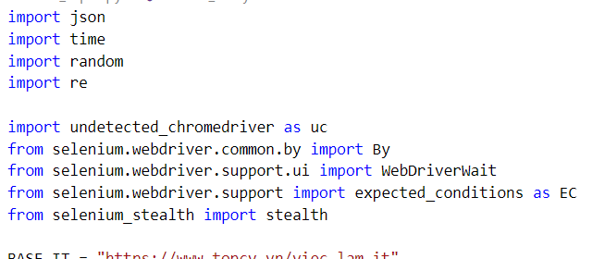
Hình 1. Danh sách thư viện dùng cho crawl
- Hàm human_delay: Mô phỏng hành vi người thật bằng cách random thời gian nghỉ giữa các thao tác
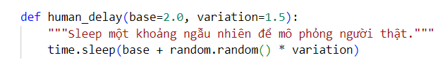
Hình 2. Hàm human_delay
- Hàm init_driver: Cấu hình driver để giảm thiểu khả năng bị phát hiện bởi hệ thống chống bot. Sau khi xác nhận CAPTCHA lần đầu thì lưu trữ thông tin vượt đó để sử dụng cho các lần truy cập sau
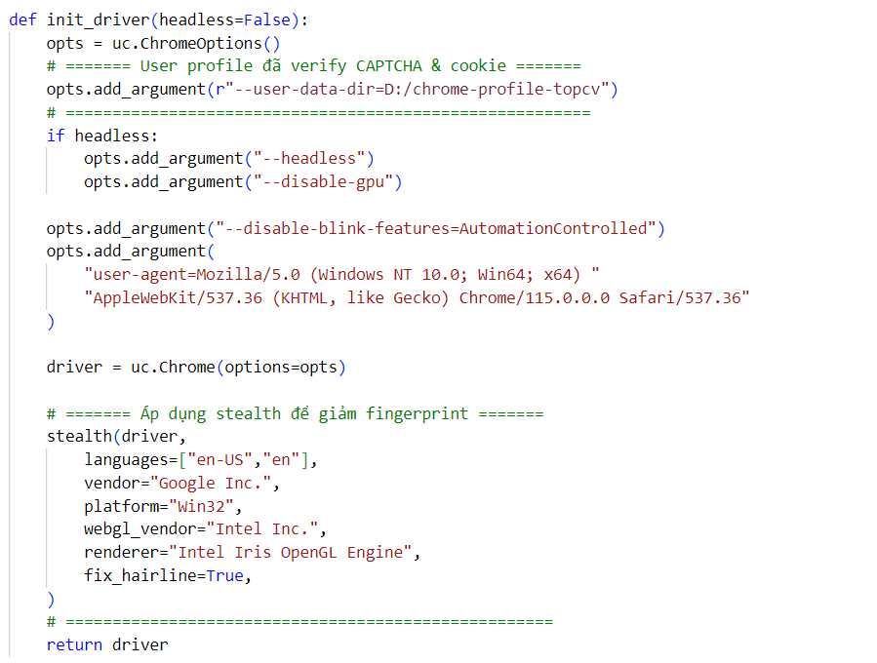
Hình 3. Hàm init_driver
- Hàm get_skilss_info: lấy các thông tin cần thiết bằng CSS_SELECTOR, đồng thời gộp các công việc vào các nhóm
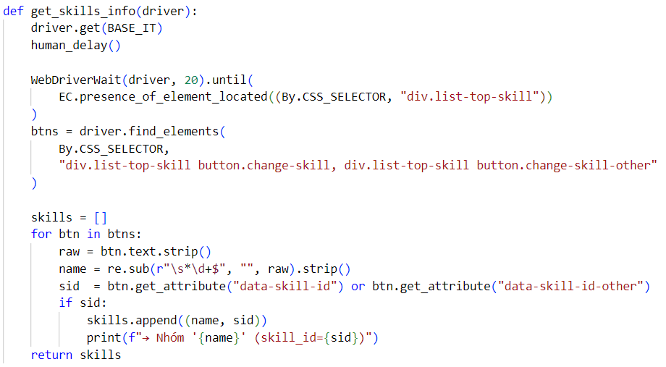
Hình 4. Hàm get_skills_info
- Hàm scrape_jobs_on_current_filter: Lấy tất cả thông tin cần thiết từ trang thông tin chi tiết của công việc
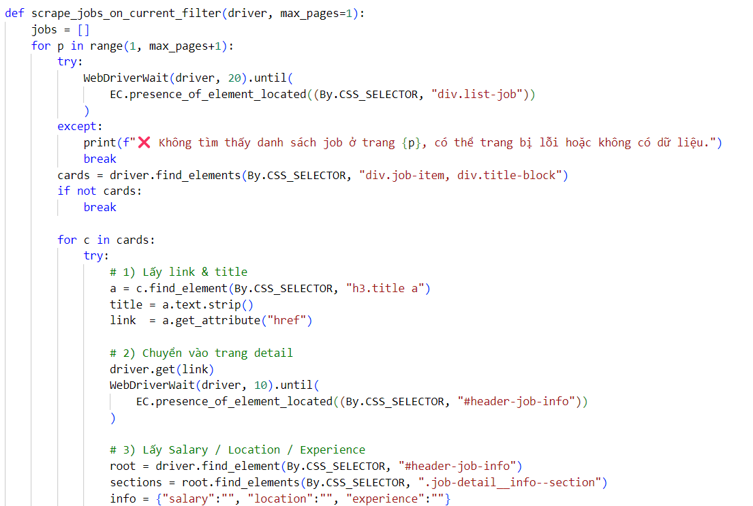
Hình 5. Hàm scrape_jobs_on_current_filter
- Quá trình crawl
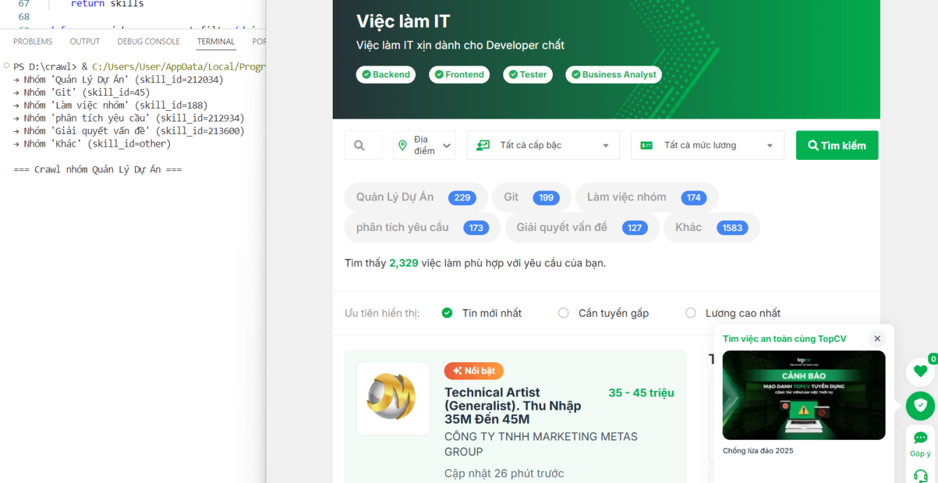
Hình 6. Quá trình crawl dữ liệu từ trang TopCV
- Kết quả sau khi crawl
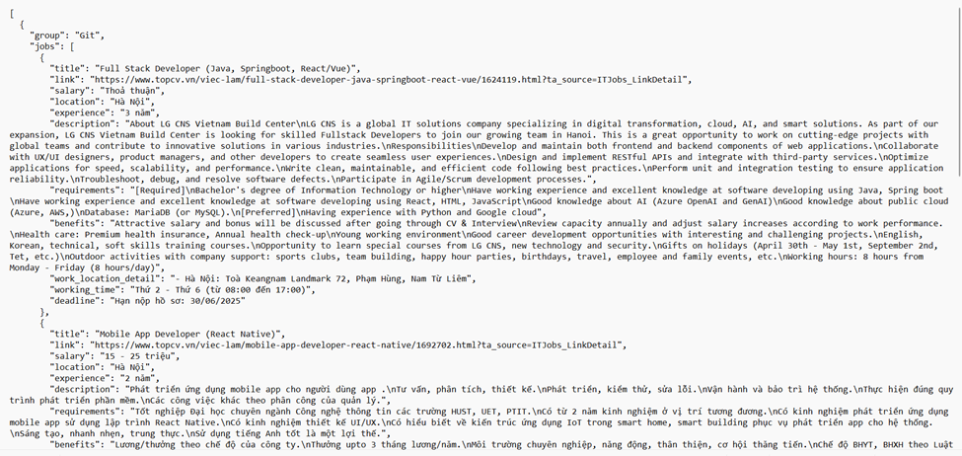
Hình 7. Kết quả crawl từ trang TopCV

2.2.1. VietnamWorks:
- Link: https://www.vietnamworks.com/
- Các gói thư viện cần cài:
- Selenium – để điều khiển trình duyệt tự động
- BeautifulSoup (bs4) – để phân tích và trích xuất HTML
- Quy trình crawl
- Hàm scrape_jobs: Trang web VietnamWorks sử dụng "lazy loading" hoặc "infinite scroll", tức là trang chỉ tải một phần job lúc đầu, sau đó khi người dùng cuộn xuống thì nó mới gọi API để load thêm dữ liệu. Nếu không cuộn, bạn sẽ chỉ lấy được một phần danh sách.
Khởi tạo trình duyệt Chrome
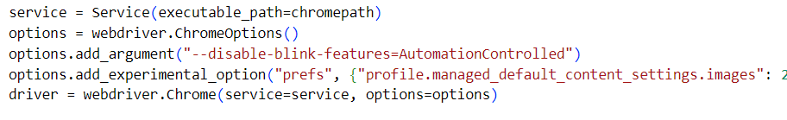
Hình 8. Khởi tạo trình duyệt với các cấu hình phù hợp
Duyệt qua các trang, ở các trang thực hiện việc kéo xuống cuối để web load toàn bộ dữ liệu và truy cập từng công việc
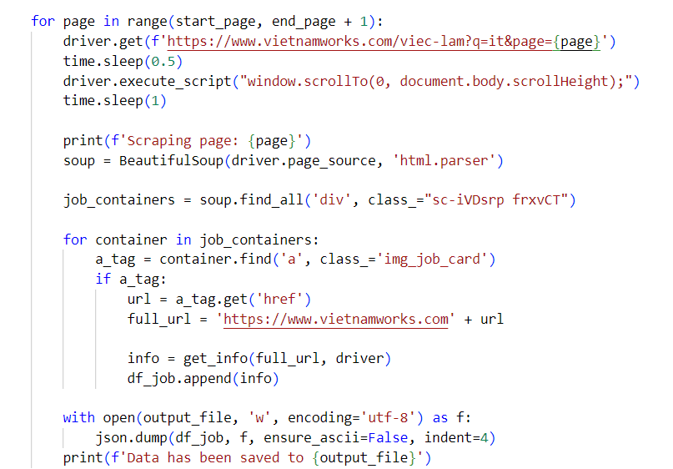
Hình 9. Code duyệt từng trang và kéo xuống cuối trang
- Hàm get_info: Thực hiện nhấn các nút cần thiết, truy tìm bằng CSS_SELECTOR, kéo đến vị trí các nút để chúng hiện lên màn hình trình duyệt (view-point) để hiện các thông tin và tiến hành crawl. Các thẻ trong trang web được generate ngẫu nhiên nên cần xác định đúng tên class của thuộc tính, không thể bao quát theo class name cụ thể
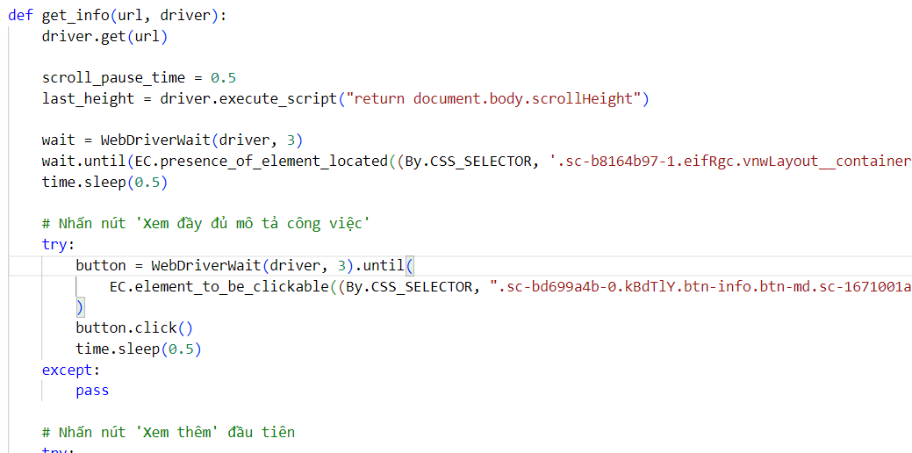
Hình 10. Hàm get_info: Lấy chi tiết công việc
- Quá trình crawl
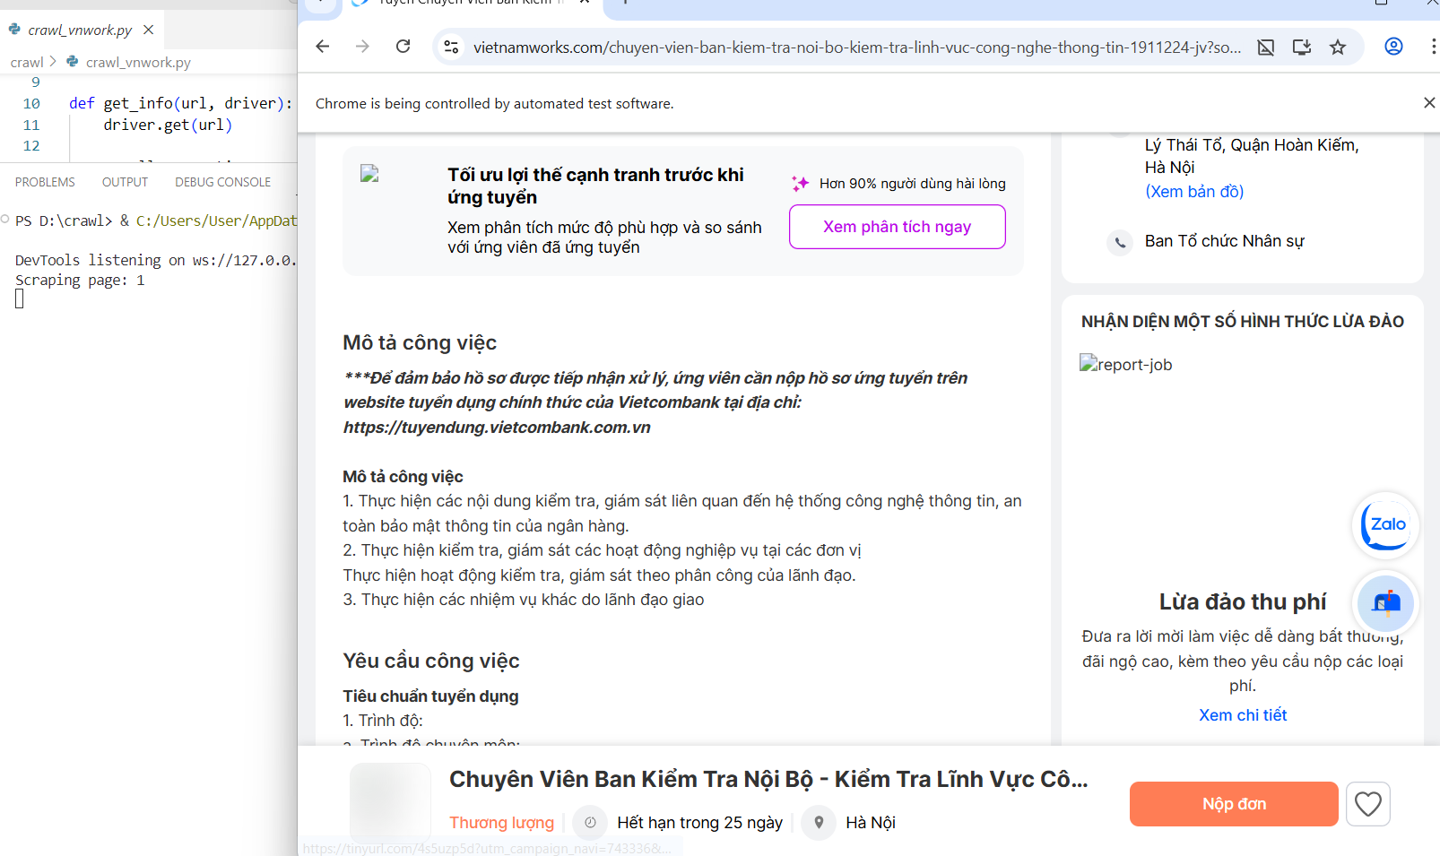
Hình 11. Quá trình crawl dữ liệu từ trang Vietnamworks
- Kết quả crawl
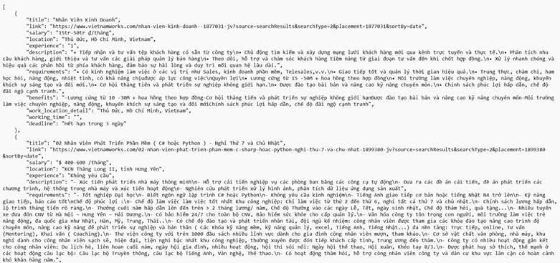
Hình 12. Kết quả crawl từ trang Vietnamworks
- Vì thiết kế và cách tổ chức các công việc trên Vietnamwork khác với TopCV nên ta sẽ cho các công việc crawl được từ Vietnamworks vào nhóm “Khác”
  - TRIỂN KHAI ỨNG DỤNG TRÊN NHIỀU MÔI TRƯỜNG
    - Mục tiêu cài đặt
Hệ thống được triển khai trên nhiều môi trường nhằm đa dạng hóa khả năng khai thác và xử lý dữ liệu trên các nền tảng khác nhau. Trong đó, Docker trên Windows được sử dụng làm môi trường chính để thiết lập và quản lý các dịch vụ của hệ thống như Hadoop, Spark, Hive và Airflow. Docker giúp tạo ra môi trường phát triển linh hoạt, dễ dàng tái tạo và cô lập, từ đó đảm bảo tính ổn định và khả năng mở rộng của hệ thống.
Windows được sử dụng như môi trường làm việc chính để phát triển mã nguồn, xử lý và trực quan hóa dữ liệu sau khi đã được làm sạch, với các công cụ như Python (Matplotlib, Seaborn, Plotly) và Power BI. Dữ liệu sau khi được xử lý có thể được đưa trở lại hệ thống Hadoop trong Docker để phân tích sâu hơn hoặc huấn luyện mô hình bằng Spark MLlib.
Ở phần này, nội dung sẽ tập trung trình bày quá trình cài đặt và triển khai Hadoop trong môi trường Docker và Windows, nhằm đảm bảo khả năng tích hợp giữa hệ thống lưu trữ phân tán (HDFS), xử lý dữ liệu lớn (Spark) và trích xuất – nạp dữ liệu (Hive).
    - Tiến hành cài đặt
Đối với môi trường Windows: đây là môi trường có thể lấy dữ liệu hadoop từ môi trường Ubuntu nhằm mục đích xử lí dữ liệu. Đây như 1 node thuộc hadoop nói riêng nhằm mục đích truy cập từ xa dữ liệu hadoop từ ubuntu. Với cách cài đặt:
Nguồn: https://duythanhcse.wordpress.com/2021/01/01/cai-dat-hadoop-tren-windows/
Ở trang này đã nói rõ cách cài đặt, tuy nhiên ta sẽ demo qua cách cài đặt môi trường để có thể nắm rõ quy trình hoạt động. Đầu tiên ta phải cấu hình IP ở 2 máy có thể kết nối với nhau:
Ở Windows: kiểm tra cấu hình IP
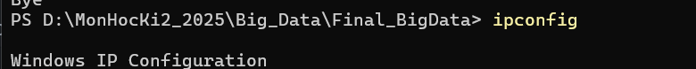
Hình 13. Cấu hình ip windows
Ở Ubuntu:
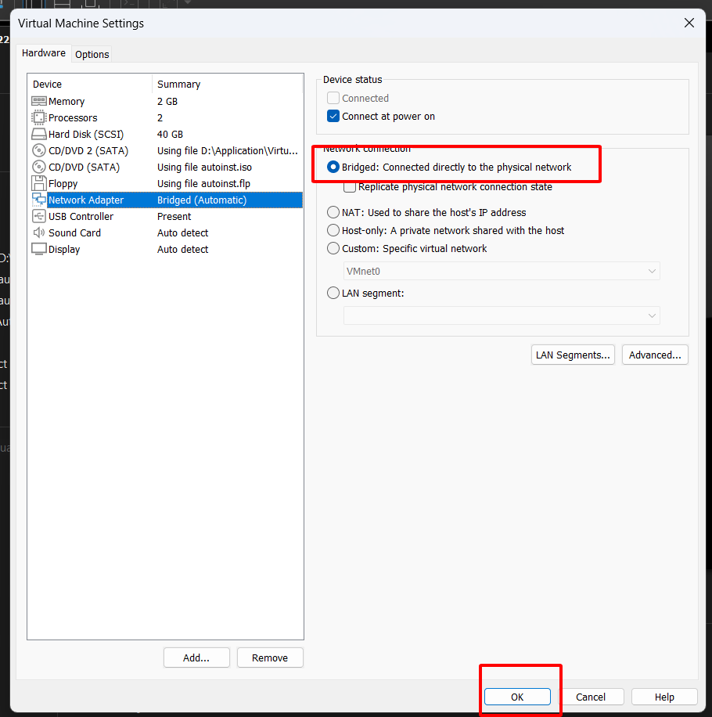
Hình 14. Cấu hình mạng ở Ubuntu
Ở phần virtual network:
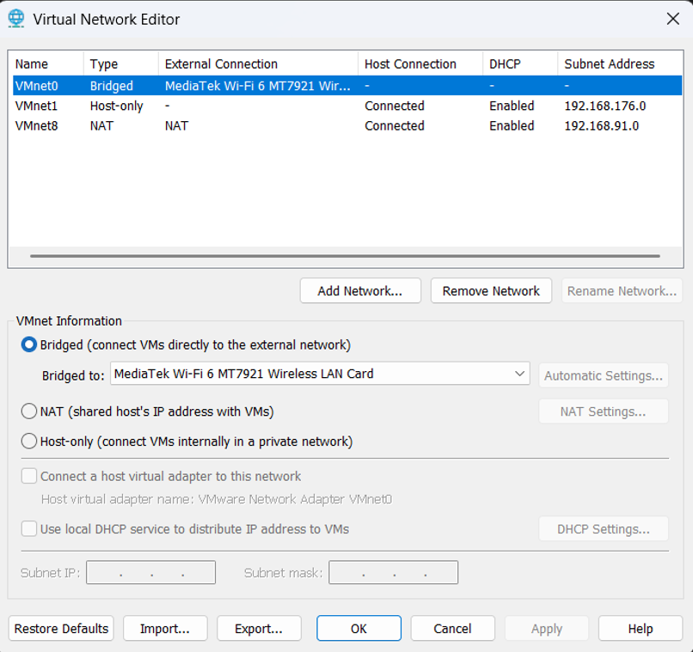
Hình 15. Cấu hình mạng network
Với ip của Ubuntu là 192.168.1.16
Ở windows có thể ping: như thế là có thể kết nối giữa 2 máy:
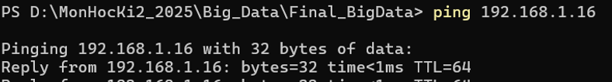
Hình 16. Ping cấu hình mạng giữa 2 máy
Nếu k ping được mạng!
- Vào Control Panel → Windows Defender Firewall → Advanced settings.
- Chọn Inbound Rules → tìm File and Printer Sharing (Echo Request – ICMPv4-In).d
- Nháy đúp, trong tab Advanced chọn bật (Enable) cho profile Private (và Public nếu cần).
==> Sau bước đó mà vẫn k được ! tắt tưởng lửa tại win:
$ netsh advfirewall set allprofiles state off => rồi thử lại
- Setup môi trường hadoop ở Windows:
Vào web: https://hadoop.apache.org/release/3.3.6.html để cài đặt file Hadoop và giải nén ở "C:\HADOOP"
Tệp sau khi giải nén:
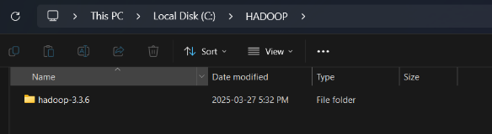
Hình 17. File giải nén hadoop
Cài đặt lại biến môi trường cho hadoop: vào Enviroment Variables
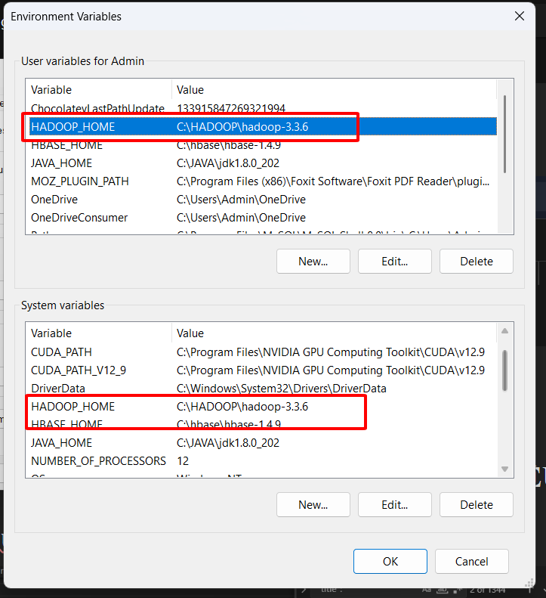
Hình 18. Cấu hình biến môi trường cho Hadoop Windows
Gán 2 Path:
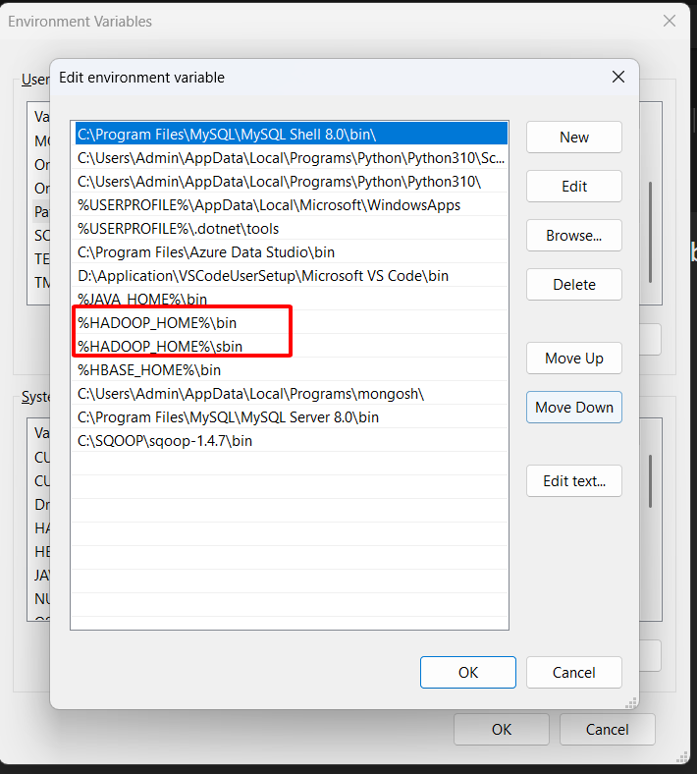
Hình 19. Cấu hình biến Path cho Windows
Sau đó vào : $ cd “C:\HADOOP\hadoop-3.3.6\etc\hadoop” và cấu hình các file
- Core-site.xml:
<configuration>
<property>
<name>fs.defaultFS</name>
<value>hdfs://dung-master:9000</value>
</property>
<property>
<name>hadoop.tmp.dir</name>
<value>C:/tmp/hadoop</value>
<description>Temporary Directory for Hadoop</description>
</property>
</configuration>

Với ==> dung-master:9000 là UI của hadoop của Ubuntu
Sau đó, thay đổi host ở : “C:\Windows\System32\drivers\etc”

- Với dung-master tùy thuộc tên máy mà bạn đặt
Với cấu hình phù hợp như trên.
- Hdfs-site:
<configuration>
<property>
<name>dfs.replication</name>
<value>1</value>
</property>
<property>
<name>dfs.namenode.name.dir</name>
<value>/HADOOP/hadoop-3.3.6/data/namenode</value>
</property>
<property>
<name>dfs.datanode.data.dir</name>
<value>/HADOOP/hadoop-3.3.6/data/datanode</value>
</property>
</configuration>

- Mapred-site
<configuration>
<property>
<name>mapreduce.framework.name</name>
<value>yarn</value>
</property>
</configuration>

- Yarn-site:
<configuration>
<property>
<name>yarn.resourcemanager.address</name>
<value>dung-master:8032</value>
</property>
<property>
<name>yarn.nodemanager.aux-services</name>
<value>mapreduce_shuffle</value>
</property>
<property>
<name>yarn.nodemanager.auxservices.mapreduce.shuffle.class</name>
<value>org.apache.hadoop.mapred.ShuffleHandler</value>
</property>
</configuration>

- Cài đặt Docker trên môi trường Windows 11:
Truy cập trang web để có thể xem cách chạy của https://viblo.asia/p/cai-dat-docker-tren-windows-10-3Q75w6gelWb
- Chọn phiên bản Docker phù hợp với máy:
- Ở trang web: https://www.docker.com/products/docker-desktop/ sau đó
- Khởi động doker sẽ thấy:
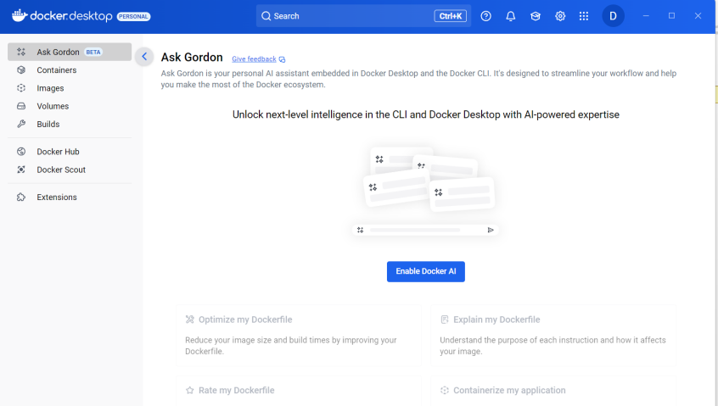
Hình 23. Giao diện Docker
Vào terminal cài đặt và chuyển đến thư mục mà bạn để 2 thư mục sau: “D:\MonHocKi2_2025\BigData_Handle_Docker” với file mysql-connector-j-9.3.0.jar: https://dev.mysql.com/downloads/connector/j/?os=26 dowload ở independence
- Trong đó, DockerFile là file mà chứa các cấu hình cài đặt cho môi trường Docker, nhưng phải phù hợp với môi trường của linux:
FROM ubuntu:22.04

bản unbuntu của mình

Tắt các prompt tự động trong cài đặt Ubuntu

ARG DEBIAN_FRONTEND=noninteractive

Cài Java, SSH, wget, net-tools

RUN apt update && apt install -y openjdk-8-jdk wget ssh net-tools curl unzip vim

Cài Hadoop

RUN wget https://archive.apache.org/dist/hadoop/core/hadoop-3.3.6/hadoop-3.3.6.tar.gz &&

tar -xzf hadoop-3.3.6.tar.gz -C /opt &&

mv /opt/hadoop-3.3.6 /opt/hadoop &&

rm hadoop-3.3.6.tar.gz

Cài Sqoop

RUN wget https://archive.apache.org/dist/sqoop/1.4.7/sqoop-1.4.7.bin__hadoop-2.6.0.tar.gz &&

tar -xzf sqoop-1.4.7.bin__hadoop-2.6.0.tar.gz -C /opt &&

mv /opt/sqoop-1.4.7.bin__hadoop-2.6.0 /opt/sqoop &&

rm sqoop-1.4.7.bin__hadoop-2.6.0.tar.gz

Thiết lập biến môi trường

ENV JAVA_HOME=/usr/lib/jvm/java-11-openjdk-amd64 ENV HADOOP_HOME=/opt/hadoop ENV SQOOP_HOME=/opt/sqoop ENV PATH=$PATH:$HADOOP_HOME/bin:$HADOOP_HOME/sbin:$SQOOP_HOME/bin

Copy file MySQL JDBC vào container nếu có

COPY mysql-connector-j-9.3.0.jar /opt/sqoop/lib/

Tạo thư mục HDFS giả để tránh lỗi nếu bạn chạy Sqoop Local Mode

RUN mkdir -p /user/root

CMD ["/bin/bash"]

Ở terminal của đường dẫn đó: chạy câu lệnh: $ docker build -t hadoop-sqoop .
Trong quá trình chạy mà thấy lỗi:
Windows Subsystem for Linux must be updated to the latest version to proceed. You can update by running 'wsl.exe --update'.
For more information please visit https://aka.ms/wslinstall

Press any key to install Windows Subsystem for Linux.
Press CTRL-C or close this window to cancel.
This prompt will time out in 60 seconds.
Thì hãy bật : - comman prompt để cài đặt : $wsl –update
Chạy container từ image hadoop-sqoop:
Truy cập vào docker :
Hình 24. Kết nối Docker
Khi chạy xong, bạn sẽ vào bên trong container với prompt Linux như:
Sau đó thì cài đặt các biến môi trường, mở file cấu hình của hadoop: vi /opt/hadoop/etc/hadoop/hadoop-env.sh
Thêm dòng này:
export JAVA_HOME=/usr/lib/jvm/java-1.8.0
export HDFS_NAMENODE_USER=root
export HDFS_DATANODE_USER=root
export HDFS_SECONDARYNAMENODE_USER=root
- Sau đó nạp tiến trình mới bằng câu lệnh: source /opt/hadoop/etc/hadoop/hadoop-env.sh
- Vào thư mục của hadoop: $ cd /opt/hadoop/etc/hadoop sau đó nhấn: vi core-site.xml
Thêm câu lệnh sau:
<?xml version="1.0"?>
<configuration>
<property>
<name>fs.defaultFS</name>
<value>hdfs://dung-master:9000</value>
</property>
</configuration>

- Sau khi thiết lập xong : nhấn start-all.sh để kiểm tra nếu ra 2 tiến trình là được
869 Jps
476 ResourceManager
Trong quá trình chạy bị lỗi: ERROR: JAVA_HOME /usr/lib/jvm/java-11-openjdk-amd64 does not exist thì sửa như sau:
Nhập vào terminal:
$ export JAVA_HOME=/usr/lib/jvm/java-8-openjdk-amd64
Hoặc: ERROR: java.lang.NoClassDefFoundError org/apache/commons/lang/StringUtils
==> $ Tải thư viện commons-lang-2.6.jar (phiên bản tương thích với Sqoop 1.4.7)
Sau khi chạy được hoàn tất thì gõ lệnh:
sqoop import \
--direct \
--connect jdbc:mysql://host.docker.internal:3306/final_bigdata \
--username root --password 123456789 \
--table jobs \
--target-dir hdfs://dung-master:9000/test/skills \
--split-by id \
--num-mappers 1 \
--as-textfile
Để có thể đưa dữ liệu từ MySql lên hadoop. Nếu được:
Sau đó, lên website: kiểm tra nếu thành công thì đã có thể có dữ liệu ở hadoop linux:
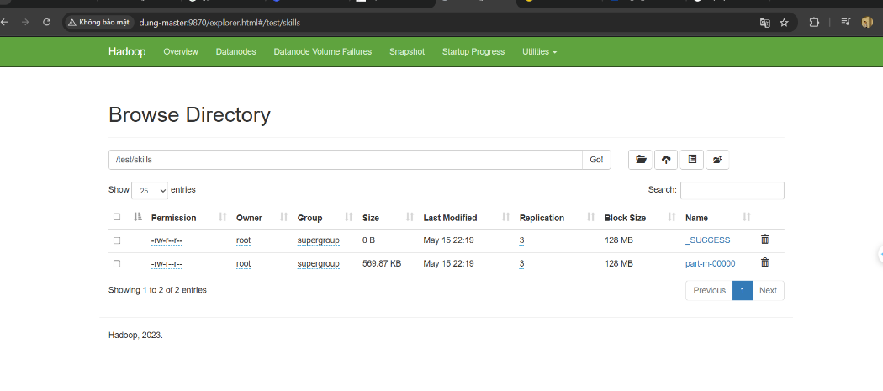
Hình 25. Kiểm tra thành công mapreduce ở Docker trên Hadoop
  - TIỀN XỬ LÝ DỮ LIỆU (LÀM SẠCH DỮ LIỆU)
Dữ liệu sau khi Crawl về từ Windows hoặc từ Ubuntu thì dữ liệu sẽ được lưu trữ ở MongoDB hoặc Hadoop của máy đó tùy theo yêu cầu của bài toán. Sau đó, dữ liệu sẽ được làm sạch bằng công cụ Python một công cụ mạnh mẽ cho việc đọc và xử lí dữ liệu phức tạp.
Ví dụ về tập dữ liệu sau khi Crawl sẽ có dạng:
"group": "Git",
"jobs": [
{
"title": "Full Stack Developer (Java, Springboot, React/Vue)",
"link": "https://www.topcv.vn/viec-lam/full-stack-developer-java-springboot-react-vue/1624119.html?ta_source=ITJobs_LinkDetail",
"salary": "Thoả thuận",
"location": "Hà Nội",
"experience": "3 năm",
"description": "About LG CNS Vietnam Build Center\nLG CNS is a global IT solutions company specializing in digital transformation, cloud, AI, and smart solutions. As part of our expansion, LG CNS Vietnam Build Center is looking for skilled Fullstack Developers to join our growing team in Hanoi. This is a great opportunity to work on cutting-edge projects with global teams and contribute to innovative solutions in various industries.\nResponsibilities\nDevelop and maintain both frontend and backend components of web applications.\nCollaborate with UX/UI designers, product managers, and other developers to create seamless user experiences.\nDesign and implement RESTful APIs and integrate with third-party services.\nOptimize applications for speed, scalability, and performance.\nWrite clean, maintainable, and efficient code following best practices.\nPerform unit and integration testing to ensure application reliability.\nTroubleshoot, debug, and resolve software defects.\nParticipate in Agile/Scrum development processes.",
"requirements": "[Required]\nBachelor's degree of Information Technology or higher\nHave working experience and excellent knowledge at software developing using Java, Spring boot\nHave working experience and excellent knowledge at software developing using React, HTML, JavaScript\nGood knowledge about AI (Azure OpenAI and GenAI)\nGood knowledge about public cloud (Azure, AWS,)\nDatabase: MariaDB (or MySQL).\n[Preferred]\nHaving experience with Python and Google cloud",
"benefits": "Attractive salary and bonus will be discussed after going through CV & Interview\nReview capacity annually and adjust salary increases according to work performance.\nHealth care: Premium health insurance, Annual health check-up\nYoung working environment\nGood career development opportunities with interesting and challenging projects.\nEnglish, Korean, technical, soft skills training courses.\nOpportunity to learn special courses from LG CNS, new technology and security.\nGifts on holidays (April 30th - May 1st, September 2nd, Tet, etc.)\nOutdoor activities with company support: sports clubs, team building, happy hour parties, birthdays, travel, employee and family events, etc.\nWorking hours: 8 hours from Monday - Friday (8 hours/day)",
"work_location_detail": "- Hà Nội: Toà Keangnam Landmark 72, Phạm Hùng, Nam Từ Liêm",
"working_time": "Thứ 2 - Thứ 6 (từ 08:00 đến 17:00)",
"deadline": "Hạn nộp hồ sơ: 30/06/2025"
},
{
"title": "Mobile App Developer (React Native)",
"link": "https://www.topcv.vn/viec-lam/mobile-app-developer-react-native/1692702.html?ta_source=ITJobs_LinkDetail",
"salary": "15 - 25 triệu",
"location": "Hà Nội",
"experience": "2 năm",
"description": "Phát triển ứng dụng mobile app cho người dùng app .\nTư vấn, phân tích, thiết kế.\nPhát triển, kiểm thử, sửa lỗi.\nVận hành và bảo trì hệ thống.\nThực hiện đúng quy trình phát triển phần mềm.\nCác công việc khác theo phân công của quản lý.",
"requirements": "Tốt nghiệp Đại học chuyên ngành Công nghệ thông tin các trường HUST, UET, PTIT.\nCó từ 2 năm kinh nghiệm ở vị trí tương đương.\nCó kinh nghiệm phát triển ứng dụng mobile app sử dụng lập trình React Native.\nCó kinh nghiệm thiết kế UI/UX.\nCó hiểu biết về kiến trúc ứng dụng IoT trong smart home, smart building phục vụ phát triển app cho hệ thống.\nSáng tạo, nhanh nhẹn, trung thực.\nSử dụng tiếng Anh tốt là một lợi thế.",
"benefits": "Lương/thưởng theo chế độ của công ty.\nThưởng upto 3 tháng lương/năm.\nMôi trường chuyên nghiệp, năng động, thân thiện, cơ hội thăng tiến.\nChế độ BHYT, BHXH theo Luật Lao động.\nKhám sức khỏe định kỳ hàng năm.\nTham gia các hoạt động, sự kiện của công ty.\nTham gia các khóa đào tạo trong và ngoài nước.\nThời gian làm việc: Thứ 2 đến hết sáng thứ 7 (8h30-12h00; 13h00-17h30).",
"work_location_detail": "- Hà Nội: Tầng 2, Tòa N09B2 Thành Thái, Cầu Giấy",
"working_time": "",
"deadline": "Hạn nộp hồ sơ: 23/05/2025"
},

- Làm sạch trường dữ liệu requirement gồm 2 bước:
- Xóa các dữ liệu bị thừa: (Required hoặc Preferred) và trả về kết quả là 1 chuỗi bao gồm các dòng cần thiết.
- Lấy các kỹ năng cần thiết cho bảng Skill: mục tiêu dựa vào mô hình Ner để có thể tách dữ liệu cần thiết về ngành nghề cụ thể đó. Vd đã xóa dữ liệu thừa:
"benefits": "Lương/thưởng theo chế độ của công ty.\nThưởng upto 3 tháng lương/năm.\nMôi trường chuyên nghiệp, năng động, thân thiện, cơ hội thăng tiến.\nChế độ BHYT, BHXH theo Luật Lao động.\nKhám sức khỏe định kỳ hàng năm.\nTham gia các hoạt động, sự kiện của công ty.\nTham gia các khóa đào tạo trong và ngoài nước.\nThời gian làm việc: Thứ 2 đến hết sáng thứ 7 (8h30-12h00; 13h00-17h30).",

=> Từ đó ta có thể lấy các dữ liệu như C#, SQL, NoSQL, Docker,... để đưa vào model NER có thể tách ra các trường dữ liệu tương tự để có thể lưu vào bảng Skills giúp cải thiện hiệu suất truy vấn sau này.
- Chuẩn hóa về ngày thành ISO format: trong chuỗi có những kí tự không cần thiết cần phải chuẩn hóa nó về dạng chuẩn yy/mm/dd
# Hàm parse deadline thành ISO format
def parse_deadline(dl: str):
m = re.search(r'(\d{2}/\d{2}/\d{4})', dl)
return datetime.strptime(m.group(1), '%d/%m/%Y').date().isoformat() if m else None

- Chuẩn hóa lương để có những mức lương cụ thể dễ dàng cho việc dự đoán cũng như phân tích dữ liệu sau này.
def normalize_salary(salary_str: str) -> int | None:
s = salary_str.lower()
# Loại bỏ trường hợp thoả thuận
if 'thoả thuận' in s or 'thỏa thuận' in s:
return None
# Xoá tất cả dấu phẩy (là dấu phân cách ngàn)
s_clean = s.replace(',', '')
# Tìm tất cả các số
nums = re.findall(r"\d+(?:\.\d+)?", s_clean)
if not nums:
return None
# Chuyển thành float
values = [float(n) for n in nums]
# Tính midpoint nếu nhiều số, hoặc giữ số đơn lẻ
val = sum(values) / len(values)
# Xác định đơn vị
if 'usd' in s_clean or '$' in s_clean:
multiplier = EXCHANGE_RATE
elif 'triệu' in s_clean:
multiplier = 1_000_000
else:
# mặc định VND
multiplier = 1
result = int(val * multiplier)
return result if result > 0 else None

- Dữ liệu sau khi làm sạch có dạng
{
"group": "Git",
"title": "Full Stack Developer (Java, Springboot, React/Vue)",
"link": "https://www.topcv.vn/viec-lam/full-stack-developer-java-springboot-react-vue/1624119.html?ta_source=ITJobs_LinkDetail",
"location": "Hà Nội",
"experience": "3 năm",
"description": "About LG CNS Vietnam Build Center\nLG CNS is a global IT solutions company specializing in digital transformation, cloud, AI, and smart solutions. As part of our expansion, LG CNS Vietnam Build Center is looking for skilled Fullstack Developers to join our growing team in Hanoi. This is a great opportunity to work on cutting-edge projects with global teams and contribute to innovative solutions in various industries.\nResponsibilities\nDevelop and maintain both frontend and backend components of web applications.\nCollaborate with UX/UI designers, product managers, and other developers to create seamless user experiences.\nDesign and implement RESTful APIs and integrate with third-party services.\nOptimize applications for speed, scalability, and performance.\nWrite clean, maintainable, and efficient code following best practices.\nPerform unit and integration testing to ensure application reliability.\nTroubleshoot, debug, and resolve software defects.\nParticipate in Agile/Scrum development processes.",
"requirements": "Bachelor's degree of Information Technology or higher Have working experience and excellent knowledge at software developing using Java, Spring boot Have working experience and excellent knowledge at software developing using React, HTML, JavaScript Good knowledge about AI (Azure OpenAI and GenAI) Good knowledge about public cloud (Azure, AWS,) Database: MariaDB (or MySQL). Having experience with Python and Google cloud",
"benefits": "Attractive salary and bonus will be discussed after going through CV & Interview\nReview capacity annually and adjust salary increases according to work performance.\nHealth care: Premium health insurance, Annual health check-up\nYoung working environment\nGood career development opportunities with interesting and challenging projects.\nEnglish, Korean, technical, soft skills training courses.\nOpportunity to learn special courses from LG CNS, new technology and security.\nGifts on holidays (April 30th - May 1st, September 2nd, Tet, etc.)\nOutdoor activities with company support: sports clubs, team building, happy hour parties, birthdays, travel, employee and family events, etc.\nWorking hours: 8 hours from Monday - Friday (8 hours/day)",
"work_location_detail": "- Hà Nội: Toà Keangnam Landmark 72, Phạm Hùng, Nam Từ Liêm",
"working_time": "Thứ 2 - Thứ 6 (từ 08:00 đến 17:00)",
"deadline": "2025-06-30",
"salary_raw": "Thoả thuận",
"salary_normalized": null,
"currency_unit": null,
"skills": [
"Java",
"Spring boot",
"React",
"HTML",
"JavaScript",
"AI",
"Azure",
"OpenAI",
"GenAI",
"Azure",
"AWS",
"MariaDB",
"MySQL",
"Python",
"Google cloud"
]
},

  - THIẾT KẾ CƠ SỞ DỮ LIỆU: APACHE HIVE
Dữ liệu sau khi được làm sạch sẽ đến quá trình lưu vào cơ sở dữ liệu nhằm mục đích cho các công việc truy vấn cũng như xử dụng dữ liệu sau này. Đối với các môi trường DBMS sẽ có những lợi thế khác nhau. Đối với MySQL đây là môi trường giúp cho việc truy vấn dễ dàng dữ liệu cũng như áp dụng sqoop để đưa dữ liệu lên hadoop tiện cho việc truy vấn dữ liệu. Đối với SQLServer sẽ giúp cho việc trực quan hóa dữ liệu thu thập thông qua công cụ mạnh mẽ như PowerBI.
Đầu tiên, lưu trữ dữ liệu với công cụ MySQL:
Dựa vào môi trường hãy xem cách tải MySQL ở đây: https://itviec.com/blog/huong-dan-cai-dat-mysql-download/
Sau khi tải về truy vập vào : $mysql –u root –p
- Thêm các bảng chính sau khi làm sạch:
Bảng 1: nhóm các kĩ năng lại – gọi là category cũng được
CREATE TABLE skill_groups (
id INT AUTO_INCREMENT PRIMARY KEY,
name VARCHAR(100) NOT NULL UNIQUE
) ENGINE=InnoDB CHARSET=utf8mb4;
Bảng 2: Lưu từng kĩ năng cụ thể:
CREATE TABLE skills (
id INT AUTO_INCREMENT PRIMARY KEY,
name VARCHAR(100) NOT NULL UNIQUE
) ENGINE=InnoDB CHARSET=utf8mb4;

Bảng 3: gán kĩ năng vào từng nhóm
CREATE TABLE skill_details (
skill_id INT NOT NULL,
group_id INT NOT NULL,
PRIMARY KEY (skill_id, group_id),
FOREIGN KEY (skill_id) REFERENCES skills(id) ON DELETE CASCADE,
FOREIGN KEY (group_id) REFERENCES skill_groups(id) ON DELETE CASCADE
) ENGINE=InnoDB CHARSET=utf8mb4;
Bảng 4: bảng công việc chính
CREATE TABLE jobs (
id INT AUTO_INCREMENT PRIMARY KEY,
group_id INT NOT NULL, -- category của job
title VARCHAR(255) NOT NULL,
link TEXT,
location VARCHAR(255),
experience VARCHAR(100),
work_location_detail TEXT,
working_time VARCHAR(255),
deadline DATE,
salary_raw VARCHAR(100),
salary_normalized BIGINT,
currency_unit VARCHAR(10),
FOREIGN KEY (group_id) REFERENCES skill_groups(id)
ON DELETE RESTRICT
) ENGINE=InnoDB CHARSET=utf8mb4;
Bảng 5: Thông tin mô tả chi tiết: mô tả, yêu cầu, phúc lợi.
CREATE TABLE job_details (
id INT AUTO_INCREMENT PRIMARY KEY,
job_id INT NOT NULL,
description TEXT,
requirements TEXT,
benefits TEXT,
FOREIGN KEY (job_id) REFERENCES jobs(id) ON DELETE CASCADE
) ENGINE=InnoDB CHARSET=utf8mb4;
Bảng 6: Gán kỹ năng vào công việc (Job Skills)
CREATE TABLE job_skills (
job_id INT NOT NULL,
skill_id INT NOT NULL,
PRIMARY KEY (job_id, skill_id),
FOREIGN KEY (job_id) REFERENCES jobs(id) ON DELETE CASCADE,
FOREIGN KEY (skill_id) REFERENCES skills(id) ON DELETE CASCADE
) ENGINE=InnoDB CHARSET=utf8mb4;
- Sau đó, kiểm tra các bảng có trong database: $show tables;
- Tiếp theo, thêm dữ liệu vào các bảng:
- Cấu hình môi trường databse:
DB_CONFIG = {
"host": "localhost",
"user": "root",
"password": "123456789",
"database": "final_bigdata",
"charset": "utf8mb4"
}

- Load file sau khi làm sạch
# Load file cleaned_data.json sau khi đã làm sạch dữ liệu
with open(r"D:\MonHocKi2_2025\Big_Data\Final_BigData\cleaned_data.json", "r", encoding="utf-8") as f:
jobs = json.load(f)

- Thêm vào bảng
- Skill_groups
# 1. Thêm bảng group (skill_groups)
groups = set(j['group'] for j in jobs)
category_ids = {}
for g in groups:
cur.execute("INSERT IGNORE INTO skill_groups(name) VALUES (%s)", (g,))
conn.commit()
cur.execute("SELECT id, name FROM skill_groups")
for cid, cname in cur.fetchall():
category_ids[cname] = cid

- Skills:
# 2. Insert skills
skill_set = {skill for job in jobs for skill in job['skills']}
skill_ids = {}
for s in skill_set:
cur.execute("INSERT IGNORE INTO skills(name) VALUES (%s)", (s,))
conn.commit()
cur.execute("SELECT id, name FROM skills")
for sid, sname in cur.fetchall():
skill_ids[sname] = sid

- Skill_detail:
# 3. Thêm 2 trường dữ liệu group_id và skill_id vào bảng skill_details
for job in jobs:
gid = category_ids[job['group']]
for s in job['skills']:
sid = skill_ids.get(s)
if sid:
cur.execute(
"INSERT IGNORE INTO skill_details(skill_id, group_id) VALUES (%s, %s)",
(sid, gid)
)
conn.commit()

- Jobs và các bảng liên quan đến Jobs:
# 4. thêm các bảng jobs, job_details, job_skills
for job in jobs:
# parse deadline
dl = job.get('deadline')
deadline = datetime.strptime(dl, "%Y-%m-%d").date() if dl else None

# insert into jobs with group_id
group_id = category_ids[job['group']]
cur.execute(
"""
INSERT INTO jobs(
group_id, title, link, location,
experience, work_location_detail, working_time,
deadline, salary_raw, salary_normalized, currency_unit
) VALUES (%s,%s,%s,%s,%s,%s,%s,%s,%s,%s,%s)
""", (
group_id,
job['title'], job['link'], job['location'],
job['experience'], job['work_location_detail'], job['working_time'],
deadline,
job['salary_raw'], job['salary_normalized'], job['currency_unit']
)
)
job_id = cur.lastrowid

# thêm dữ liệu cho Job_detals
cur.execute(
"INSERT INTO job_details(job_id, description, requirements, benefits) VALUES (%s,%s,%s,%s)",
(job_id, job['description'], job['requirements'], job['benefits'])
)

# Thêm dữ liệu cho bảng job_skills
for s in job['skills']:
sid = skill_ids.get(s)
if sid:
cur.execute(
"INSERT IGNORE INTO job_skills(job_id, skill_id) VALUES (%s, %s)",
(job_id, sid)
)

- Đóng kết nối:
conn.commit()
cur.close()
conn.close()
print("✔ Đã lưu vào MySQL thành công!")

- Tiếp theo, đối với SQLServer:
Cách cài đặt tương tự: https://kb.pavietnam.vn/huong-dan-cai-dat-sql-server-2022.html
- Ta sẽ thêm các bảng vào sql server:
USE Big_Data;
GO
-- 1. Bảng nhóm kỹ năng (skill_groups)
CREATE TABLE dbo.skill_groups (
id INT IDENTITY(1,1) PRIMARY KEY,
name NVARCHAR(100) NOT NULL UNIQUE
);
GO

-- 2. Bảng kỹ năng (skills)
CREATE TABLE dbo.skills (
id INT IDENTITY(1,1) PRIMARY KEY,
name NVARCHAR(100) NOT NULL UNIQUE
);
GO

-- 3. Bảng chi tiết gán kỹ năng vào nhóm (skill_details)
CREATE TABLE dbo.skill_details (
skill_id INT NOT NULL,
group_id INT NOT NULL,
CONSTRAINT PK_skill_details PRIMARY KEY CLUSTERED (skill_id, group_id),
CONSTRAINT FK_skill_details_skill FOREIGN KEY (skill_id) REFERENCES dbo.skills(id) ON DELETE CASCADE,
CONSTRAINT FK_skill_details_group FOREIGN KEY (group_id) REFERENCES dbo.skill_groups(id) ON DELETE CASCADE
);
GO

-- 4. Bảng công việc chính (jobs)
CREATE TABLE dbo.jobs (
id INT IDENTITY(1,1) PRIMARY KEY,
group_id INT NOT NULL, -- category của job
title NVARCHAR(255) NOT NULL,
link NVARCHAR(MAX),
location NVARCHAR(255),
experience NVARCHAR(100),
work_location_detail NVARCHAR(MAX),
working_time NVARCHAR(255),
deadline DATE,
salary_raw NVARCHAR(100),
salary_normalized BIGINT,
currency_unit NVARCHAR(10),
CONSTRAINT FK_jobs_group FOREIGN KEY (group_id) REFERENCES dbo.skill_groups(id) ON DELETE NO ACTION
);
GO

-- 5. Bảng mô tả chi tiết công việc (job_details)
CREATE TABLE dbo.job_details (
id INT IDENTITY(1,1) PRIMARY KEY,
job_id INT NOT NULL,
description NVARCHAR(MAX),
requirements NVARCHAR(MAX),
benefits NVARCHAR(MAX),
CONSTRAINT FK_job_details_job FOREIGN KEY (job_id) REFERENCES dbo.jobs(id) ON DELETE CASCADE
);
GO

-- 6. Bảng gán kỹ năng vào công việc (job_skills)
CREATE TABLE dbo.job_skills (
job_id INT NOT NULL,
skill_id INT NOT NULL,
CONSTRAINT PK_job_skills PRIMARY KEY CLUSTERED (job_id, skill_id),
CONSTRAINT FK_job_skills_job FOREIGN KEY (job_id) REFERENCES dbo.jobs(id) ON DELETE CASCADE,
CONSTRAINT FK_job_skills_skill FOREIGN KEY (skill_id) REFERENCES dbo.skills(id) ON DELETE CASCADE
);
GO
- Thêm dữ liệu vào database:
Kết nối với SqlServer:
Conn = pyodbc.connect(
"DRIVER={ODBC Driver 17 for SQL Server};"
"SERVER=localhost;"
"DATABASE=Big_Data;"
"Trusted_Connection=yes;"
)
cur = conn.cursor()
Load Json:
with open(r"D:\MonHocKi2_2025\Big_Data\Final_BigData\cleaned_data.json", "r", encoding="utf-8") as f:
jobs = json.load(f)
Skill_group:
category_ids = {}
for name in {j['group'].strip() for j in jobs}:
cur.execute("""
IF NOT EXISTS (SELECT 1 FROM dbo.skill_groups WHERE name = ?)
INSERT INTO dbo.skill_groups(name) VALUES (?)
""", (name, name))
# không commit ở đây
cur.execute("SELECT id, name FROM dbo.skill_groups")
for cid, cname in cur.fetchall():
category_ids[cname] = cid
Skill:
skill_ids = {}
for skill in {s.strip() for j in jobs for s in j['skills']}:
cur.execute("""
IF NOT EXISTS (SELECT 1 FROM dbo.skills WHERE name = ?)
INSERT INTO dbo.skills(name) VALUES (?)
""", (skill, skill))
cur.execute("SELECT id, name FROM dbo.skills")
for sid, sname in cur.fetchall():
skill_ids[sname] = sid
Skill_detail:
for j in jobs:
gid = category_ids[j['group'].strip()]
for raw_s in j['skills']:
sid = ensure_skill(raw_s)
cur.execute("""
IF NOT EXISTS (
SELECT 1 FROM dbo.skill_details
WHERE skill_id = ? AND group_id = ?
)
INSERT INTO dbo.skill_details(skill_id, group_id) VALUES (?, ?)
""", (sid, gid, sid, gid))
Bảng Jobs và các bảng liên quan:
for j in jobs:
# parse deadline
dl = j.get('deadline')
deadline = datetime.strptime(dl, "%Y-%m-%d").date() if dl else None

# 5.1 Insert vào jobs và lấy job_id
sql_insert_job = """
INSERT INTO dbo.jobs(
group_id, title, link, location,
experience, work_location_detail, working_time,
deadline, salary_raw, salary_normalized, currency_unit
)
OUTPUT INSERTED.id
VALUES (?,?,?,?,?,?,?,?,?,?,?)
"""
params = (
category_ids[j['group'].strip()],
j['title'], j['link'], j['location'],
j['experience'], j['work_location_detail'], j['working_time'],
deadline,
j['salary_raw'], j['salary_normalized'], j['currency_unit']
)
cur.execute(sql_insert_job, params)
job_id = cur.fetchone()[0]

# 5.2 Insert vào job_details
cur.execute("""
INSERT INTO dbo.job_details(job_id, description, requirements, benefits)
VALUES (?,?,?,?)
""", (job_id, j['description'], j['requirements'], j['benefits']))

# 5.3 Insert vào job_skills
for raw_s in j['skills']:
sid = ensure_skill(raw_s)
cur.execute("""
IF NOT EXISTS (
SELECT 1 FROM dbo.job_skills WHERE job_id = ? AND skill_id = ?
)
INSERT INTO dbo.job_skills(job_id, skill_id) VALUES (?, ?)
""", (job_id, sid, job_id, sid))
  - TRỰC QUAN HÓA DỮ LIỆU TRÊN POWERBI:
- Vào visual studio 2022 và tải các môi trường như ảnh sau nếu chưa có:
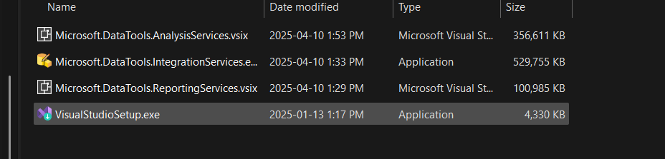
Hình 26. Môi trường cần tải
- Sau khi tải xong nhấn vào:
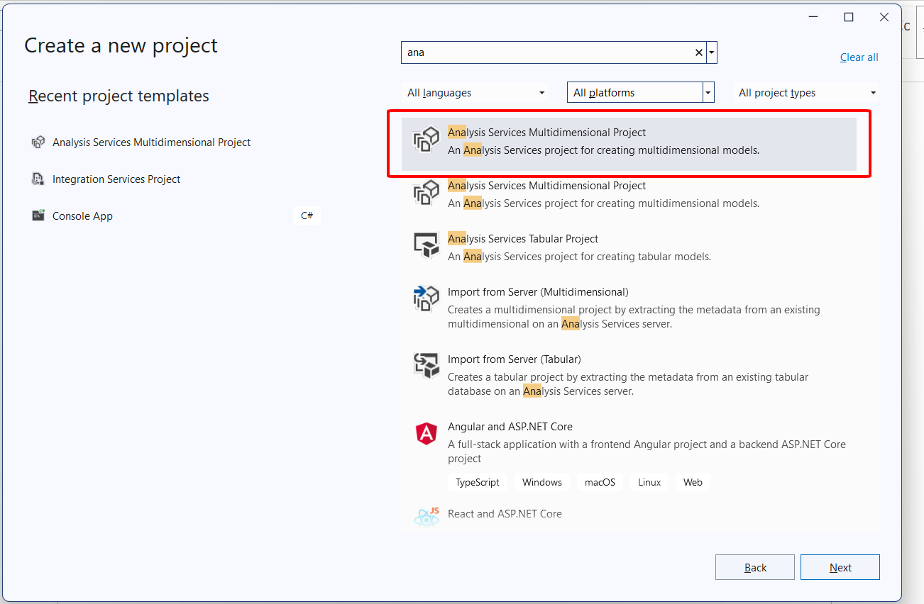
Hình 27. Cài đặt chương trình SSAS cho PowerBI
- Nhấn next - đặt tên theo đồ án + create:
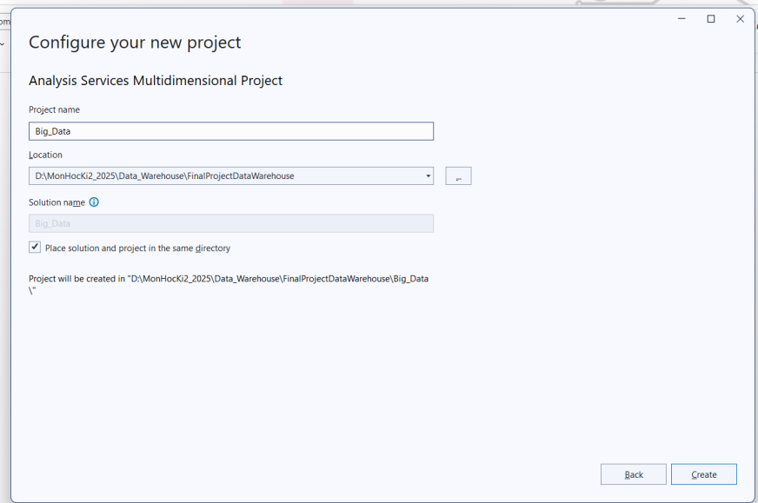
Hình 28. Khởi tạo chương trình SSAS
- Sau đó, sẽ vào màn hình chính:
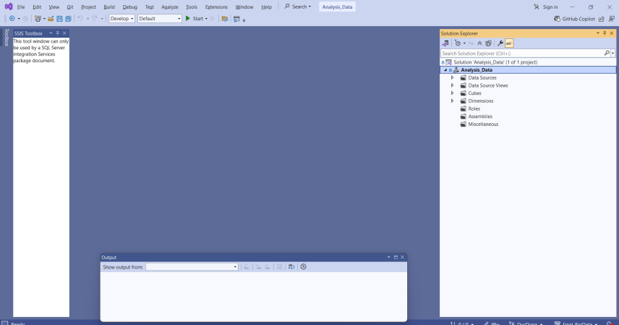
Hình 29. Chương trình SSAS
- Kết nối đến Analysis Services Server
Right click vào “Data Connections” ở mục Server Explorer chọn “Add Connection …” sẽ xuất hiện dialog “Choose Data Source”, chọn “Microsoft SQL Server” và click “Continue”.
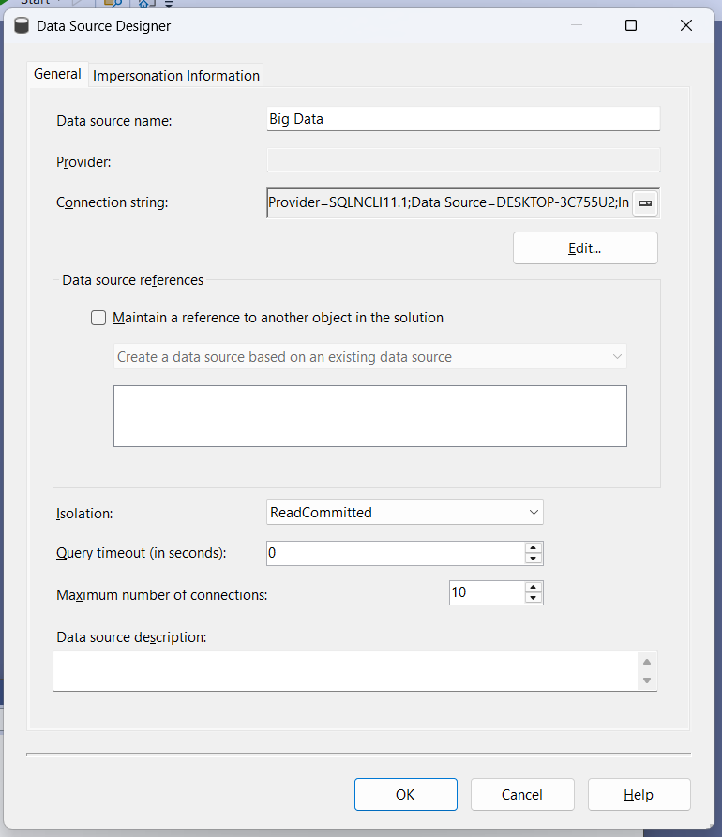
Hình 30. Kết nối Database với SSAS
- Xuất hiện dialog “Add Connection”, chọn “Data Source”, “Server name” và “database name” phù hợp. Click OK.
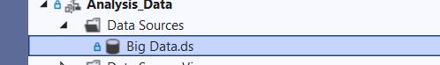
Hình 31. Sau khi kết nối với Database
- Trở lại màn hình chính, ta sẽ thấy thông tin về “Data Connections” được cập nhật và hiển thị như hình sau:
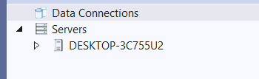
Hình 32. Kết nối thành công Database
- Chọn big_data connection vừa mới tạo và click Next
- Nhấn Ok. Chọn datasource + nhấn new datasource:
- Nhấn Next, next
- Chọn các bảng nhấn next, sau đó nhấn finish:
- Các bảng Datasource View sẽ hiện ra:
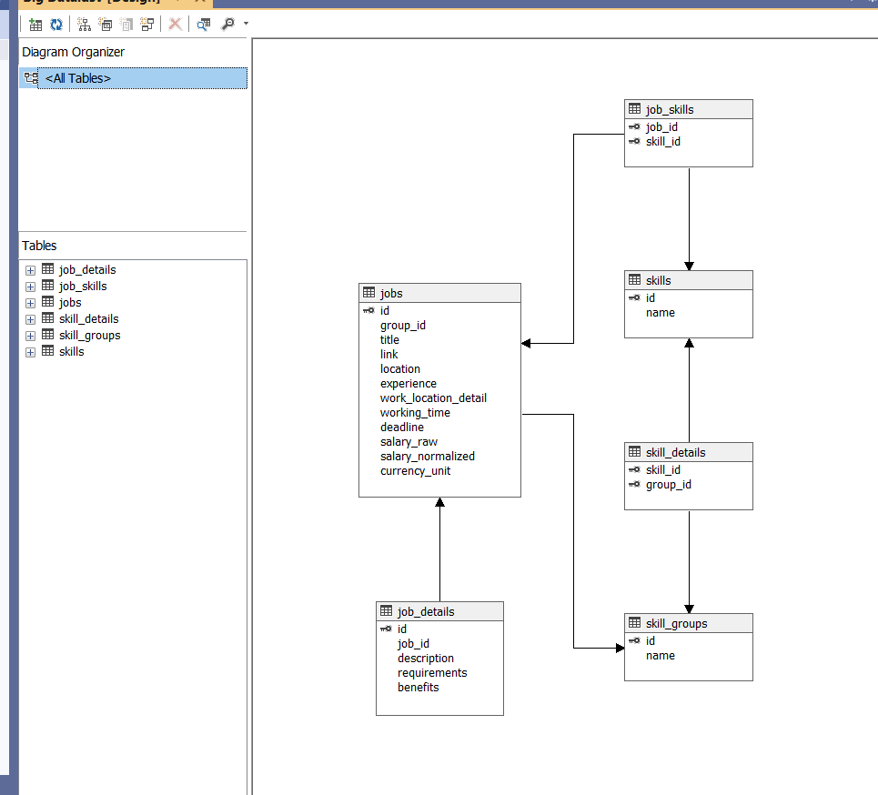
Hình 33. Datasource của SSAS
- Sau đó, sẽ thấy các bảng dimension tương ứng:
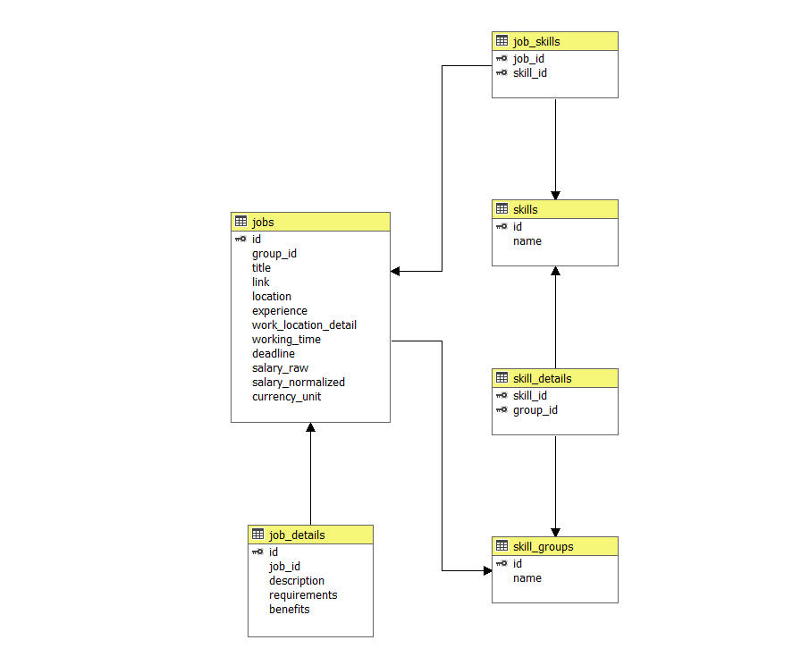
Hình 34. Các bảng tương ứng ở SSAS
- Sau đó, kéo các trường dữ liệu từ Jobs qua Attribute, và kéo qua Hierarchies:
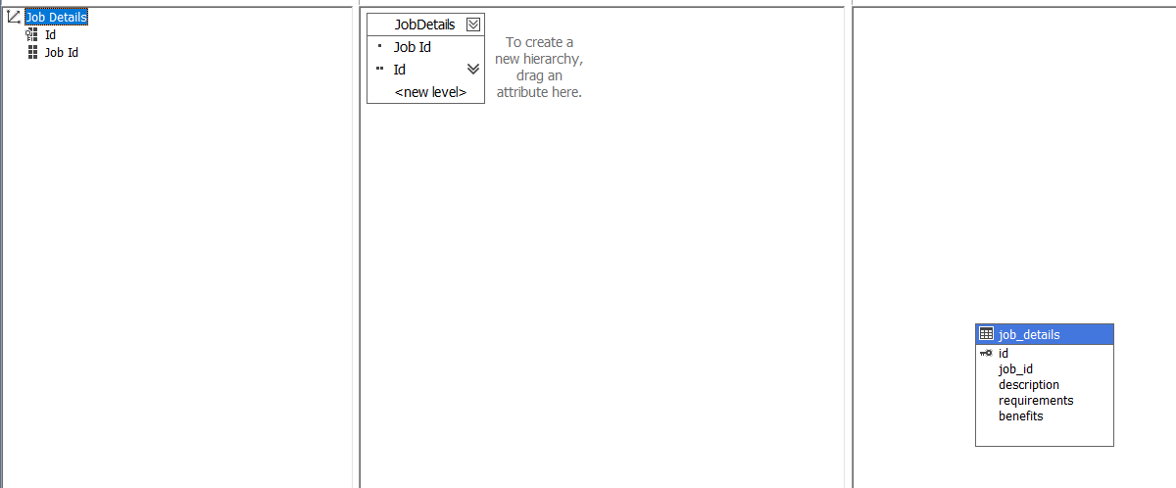
Hình 35. Kết nối Cube với Database
- Nhấn biểu tượng  để chạy -> nhấn Run
- Nếu thấy màn hình như sau thì có nghĩa là đã hoàn thành, nếu không hãy cài đặt thư viện theo: https://www.youtube.com/watch?v=oy_cIH9lJpU
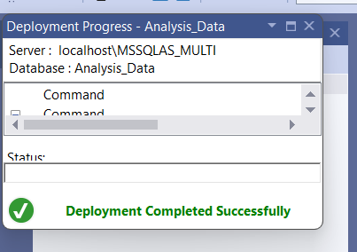
Hình 36. Kết nối thành công Cube với Database
- Làm tương tự cho các bảng Dim còn lại:
- Kết nối tới SQL server kiểm tra
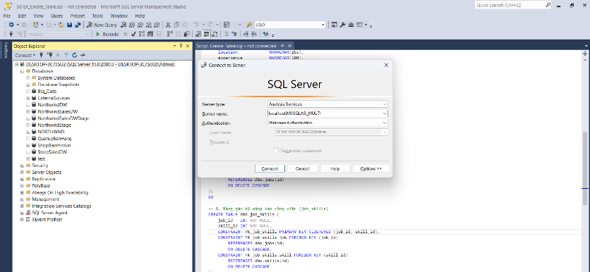
Hình 37. Xem kết quả SSAS ở SSMS
- Đã có database này:
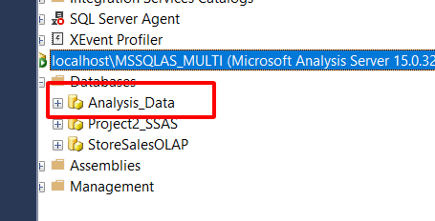
Hình 38. Kết quả của SSAS
- Sau đó tải PowerBI để trực quan hóa dữ liệu: https://www.microsoft.com/vi-vn/download/details.aspx?id=58494
- Import dữ liệu Get Data -> analysis Service:
Nhập tên database và tên bảng:
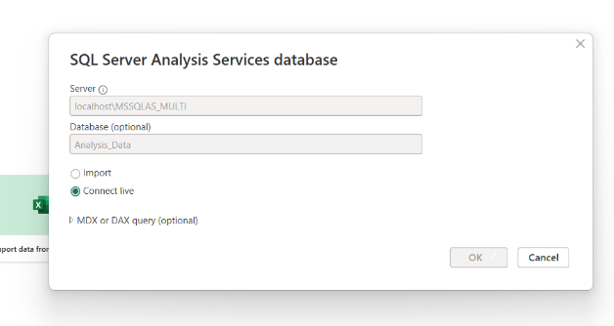
Hình 39. Nhập tên bảng với SSAS ở PowerBI
- Chọn vào tên đồ án -> nhấn ok:
- Tiền lương lớn nhất được xếp bởi tên:
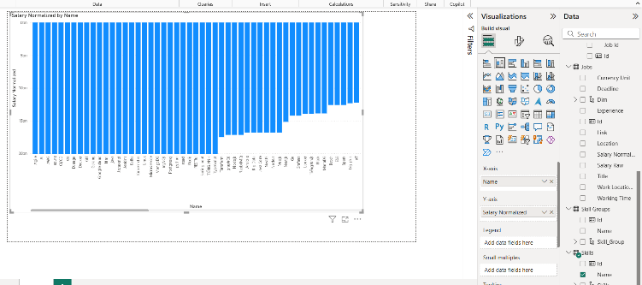
Hình 40. Tiền lương lớn nhất xếp theo tên
- Công cụ được tuyển nhiều nhất:
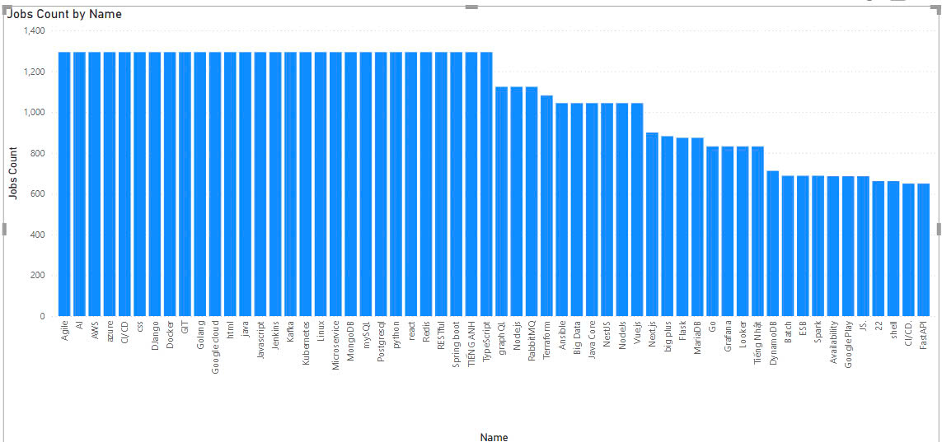
Hình 41. Công cụ được tuyển nhiều nhất
- Tỷ lệ công việc theo kinh nghiệm yêu cầu:
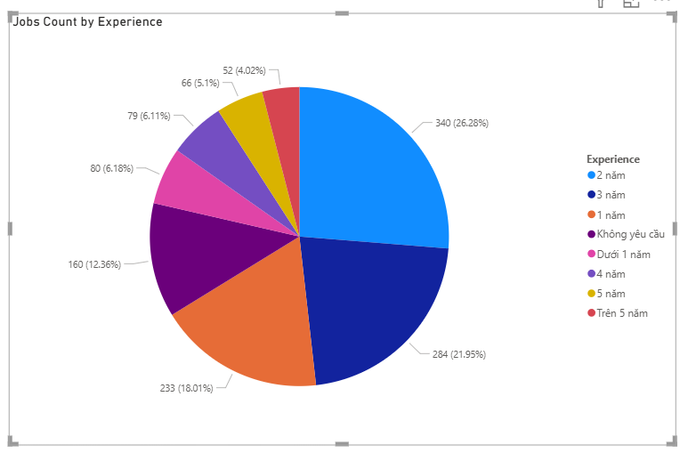
Hình 42. Tỉ lệ kinh nghiệm theo yêu cầu

  - XÂY DỰNG CÁC CHƯƠNG TRÌNH MAPREDUCE
Những công việc có lương hơn 10 triệu
- Code của map.py:
#!/usr/bin/env python
import sys
import csv
# Đọc dữ liệu đầu vào
reader = csv.reader(sys.stdin)
# Bỏ qua dòng header
header = next(reader)
for line in reader:
try:
company_name = line[0].strip() # Tên công ty ở vị trí index 0
title = line[1].strip() # Tiêu đề công việc ở vị trí index 1
salary_raw = line[3].strip() # Lương raw ở vị trí index 3
salary_normalized = line[4].strip() # Lương đã chuẩn hóa ở vị trí index 4
salary_unit = line[5].strip() # Đơn vị tiền tệ ở vị trí index 5
# Kiểm tra nếu lương có giá trị và là dạng số
if salary_normalized.isdigit():
salary = int(salary_normalized)
if 10000000 <= salary :
# Chỉ xuất tên công ty, tiêu đề công việc, và lương
print(f"{title}\t{salary_normalized}")
except Exception as e:
# Nếu có lỗi thì in thông báo lỗi
print(f"Lỗi khi xử lý dòng: {line}. Lỗi: {e}")
- Code reduce.py
#!/usr/bin/env python
import sys

# Đọc đầu vào từ stdin (output từ map.py)
for line in sys.stdin:
# Output kết quả ra màn hình
print(line.strip())
Những Công ty ở Hà Nội hoặc Hồ Chí Minh
- Code của map.py:
#!/usr/bin/env python3
import sys
import csv

reader = csv.reader(sys.stdin)
next(reader) # bỏ dòng header

for line in reader:
try:
company_name = line[1].strip()
location = line[6].strip().lower() # chuyển về lower để so sánh dễ

if "hà nội" in location or "ho chi minh" in location or "hồ chí minh" in location:
print(f"{company_name}\t{location}")

except Exception as e:
continue
- Code reduce.py
#!/usr/bin/env python
import sys

# Đọc đầu vào từ stdin (output từ map.py)
for line in sys.stdin:
# Output kết quả ra màn hình
print(line.strip())
Những công việc không yêu cầu kinh nghiệm
- Code của map.py:
import sys
import csv
import re

reader = csv.reader(sys.stdin)
header = next(reader)

for line in reader:
try:
title = line[1].strip()
experience = line[7].strip().lower()

# Nếu không yêu cầu kinh nghiệm
if "không yêu cầu" in experience:
print(f"{title}\t{experience}") # In với tab
continue

# Dùng regex tìm số trong chuỗi
match = re.search(r"\d+", experience)
if match:
year_str = match.group(0)
if year_str in ["0"]:
print(f"{title}\t{experience}") # In với tab

except Exception as e:
print(f"Lỗi khi xử lý dòng: {line}. Lỗi: {e}")
- Code reduce.py
#!/usr/bin/env python
import sys

# Đọc đầu vào từ stdin (output từ map.py)
for line in sys.stdin:
# Output kết quả ra màn hình
print(line.strip())
Những công việc cần ngôn ngữ python
- Code của map.py:
import sys
import csv

reader = csv.reader(sys.stdin)
header = next(reader) # Bỏ qua dòng tiêu đề

for line in reader:
try:
if len(line) < 15:
continue # Bỏ qua nếu dòng không đủ cột

title = line[1].strip() # Tên công việc
skills_raw = line[14].strip().lower() # Cột kỹ năng

# Nếu cột kỹ năng rỗng thì bỏ qua
if not skills_raw:
continue

# Tách kỹ năng và loại bỏ khoảng trắng dư
skills = [skill.strip() for skill in skills_raw.split(",")]

# Kiểm tra xem có chứa 'python' hay không
if any("python" in skill for skill in skills):
print(f"{title}\t{', '.join(skills)}")

except Exception as e:
print(f"Lỗi khi xử lý dòng: {line}. Lỗi: {e}", file=sys.stderr)
- Code reduce.py
#!/usr/bin/env python
import sys

# Đọc đầu vào từ stdin (output từ map.py)
for line in sys.stdin:
# Output kết quả ra màn hình
print(line.strip())
Lương trung bình theo từng thành phố
- Code map.py
import sys import csv
reader = csv.reader(sys.stdin) header = next(reader)
for line in reader: try: if len(line) < 7: continue
city = line[6].strip()
salary = line[4].strip()
# Bỏ qua nếu chứa nhiều tỉnh/thành phố hoặc mô tả mơ hồ
if any(x in city.lower() for x in ['&', ',', 'nơi khác']):
continue
if not salary:
continue
salary = float(salary)
print(f"{city}\t{salary}")
except Exception as e:
print(f"Lỗi dòng: {line}. Lỗi: {e}", file=sys.stderr)

- Code reduce.py
import sys
current_city = None salary_sum = 0.0 count = 0
for line in sys.stdin: try: city, salary = line.strip().split('\t') salary = float(salary)
if current_city == city:
salary_sum += salary
count += 1
else:
if current_city:
avg_salary = salary_sum / count
print(f"{current_city}\t{avg_salary:.2f}")
current_city = city
salary_sum = salary
count = 1
except Exception as e:
print(f"Lỗi dòng: {line}. Lỗi: {e}", file=sys.stderr)
if current_city: avg_salary = salary_sum / count print(f"{current_city}\t{avg_salary:.2f}")
Top 10 công việc có mức lương cao nhất
- Code map.py
import sys import csv
reader = csv.reader(sys.stdin) header = next(reader)
for line in reader: try: if len(line) < 5: continue
title = line[1].strip()
salary = line[4].strip()
if not salary:
continue
salary = float(salary)
print(f"{title}\t{salary}")
except Exception as e:
print(f"Lỗi dòng: {line}. Lỗi: {e}", file=sys.stderr)
- Code reduce.py
import sys import heapq
top_jobs = []
for line in sys.stdin: try: title, salary = line.strip().rsplit('\t', 1) salary = float(salary)
# Thêm vào heap
heapq.heappush(top_jobs, (salary, title))
# Nếu > 10 phần tử thì bỏ phần tử lương nhỏ nhất
if len(top_jobs) > 10:
heapq.heappop(top_jobs)
except Exception as e:
continue # Bỏ qua lỗi để không dừng chương trình
for salary, title in sorted(top_jobs, reverse=True): print(f"{title}\t{int(salary)}")
Những kĩ năng tuyển dụng theo số lượng
- Code map.py
import sys

# Để bỏ qua dòng đầu tiên
first_line = True

# Đọc input từ STDIN (Standard Input)
for line in sys.stdin:
line = line.strip()

# Bỏ qua dòng đầu tiên (header)
if first_line:
first_line = False
continue

# Chia cột dựa trên dấu phẩy (CSV format), bạn có thể thay đổi nếu dữ liệu có định dạng khác
fields = line.split(',')

if len(fields) > 1:
group = fields[0] # Giả sử nhóm công việc là trường đầu tiên
# Emit group và giá trị là 1 (để đếm)
print(f"{group}\t1")
- Code reduce.py
import sys
current_group = None current_count = 0
for line in sys.stdin: line = line.strip()
# Tách group và count từ các cặp key-value (group, count)
group, count = line.split('\t')
# Chuyển count thành số
try:
count = int(count)
except ValueError:
continue
# Nếu group thay đổi, in kết quả
if current_group == group:
current_count += count
else:
if current_group:
print(f"{current_group}\t{current_count}")
current_group = group
current_count = count
if current_group == group: print(f"{current_group}\t{current_count}")
Top 10 thành phố có nhiều việc làm nhất
- Code map.py
#!/usr/bin/env python3
import sys
import csv
import re

invalid_keywords = ['khác', 'nơi khác']

reader = csv.reader(sys.stdin)
for fields in reader:
if len(fields) < 6:
continue

dia_diem = fields[6] # Thay bằng cột chứa "thành phố" trong dữ liệu của bạn
parts = re.split(r'[,&]| và ', dia_diem)

for part in parts:
part = part.strip()
if any(invalid in part.lower() for invalid in invalid_keywords):
continue
if part:
print(f"{part}\t1")
- Code reduce .py
#!/usr/bin/env python3 import sys from collections import defaultdict
city_counts = defaultdict(int)
for line in sys.stdin: line = line.strip() if not line: continue city, count = line.split("\t") city_counts[city] += int(count)
top_10 = sorted(city_counts.items(), key=lambda x: x[1], reverse=True)[:10]
for city, total_count in top_10: print(f"{city}\t{total_count}")

  - HỖ TRỢ TRUY VẤN DỮ LIỆU CRUD TRÊN GIAO DIỆN
    - Thêm Dữ liệu:
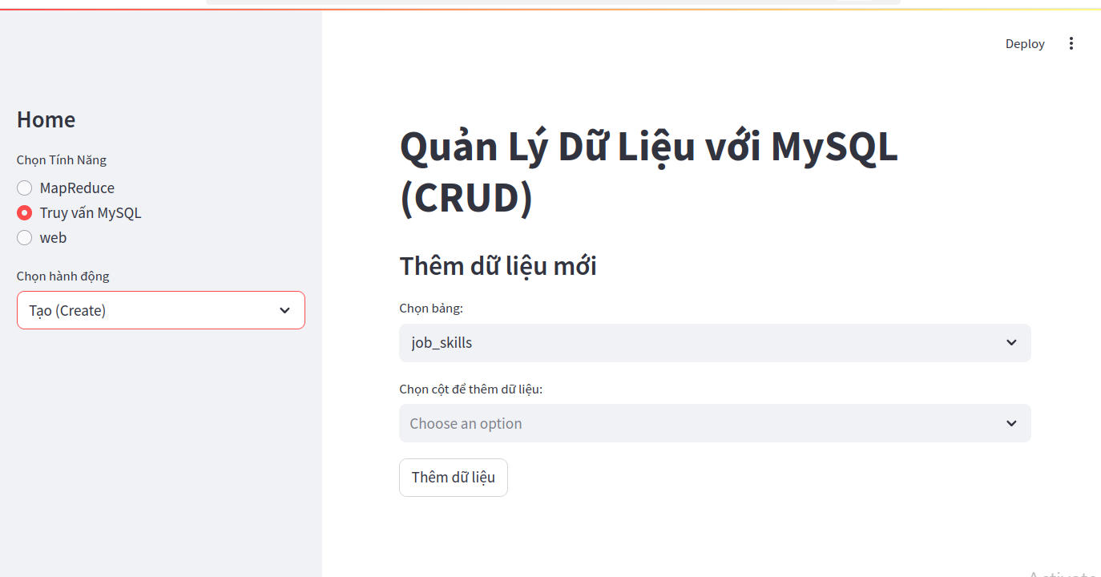
Hình 51. Form thực hiện thêm dữ liệu

Chọn bảng (Dropdown):
Hiển thị là job_skills
Cho phép người dùng chọn bảng MySQL để thao tác thêm dữ liệu.

Chọn cột để thêm dữ liệu (Dropdown):
Gợi ý: Choose an option
Cho phép người dùng chọn cột trong bảng job_skills để thêm giá trị mới.

Nút hành động:
Thêm dữ liệu: Dùng để thực hiện hành động thêm giá trị đã chọn vào cơ sở dữ liệu.

    - Đọc Dữ liệu:
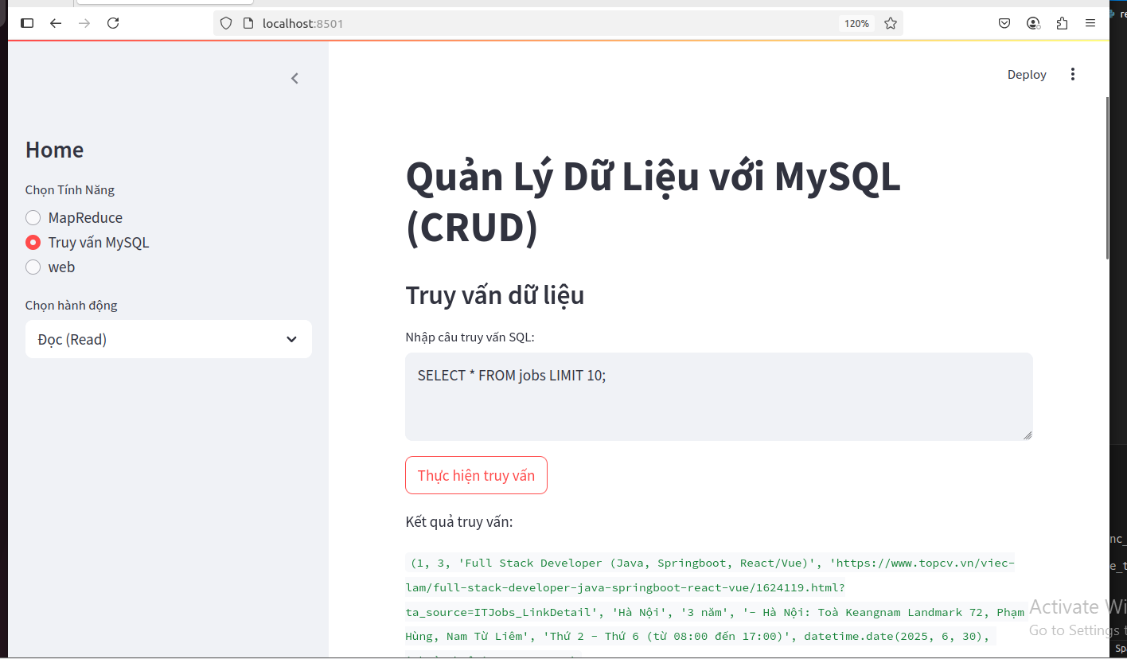
Hình 52. Form thực hiện truy vấn dữ liệu
- Chọn tính năng
Ở sidebar bên trái, người dùng chọn "Truy vấn MySQL" trong mục "Chọn Tính Năng".
- Chọn hành động
Ở dropdown bên dưới, người dùng chọn hành động "Đọc (Read)", tương ứng với việc truy vấn dữ liệu.
- Nhập câu truy vấn SQL
Người dùng nhập truy vấn SQL vào ô nhập, ví dụ:
pgsql
CopyEdit
SELECT * FROM jobs LIMIT 10;
Đây là câu truy vấn để lấy 10 dòng đầu tiên từ bảng jobs trong cơ sở dữ liệu.
- Thực hiện truy vấn
Người dùng nhấn nút "Thực hiện truy vấn" (màu đỏ).
- Hiển thị kết quả truy vấn
Kết quả từ cơ sở dữ liệu MySQL được hiển thị ở phần "Kết quả truy vấn".

    - Cập nhật dữ liệu:
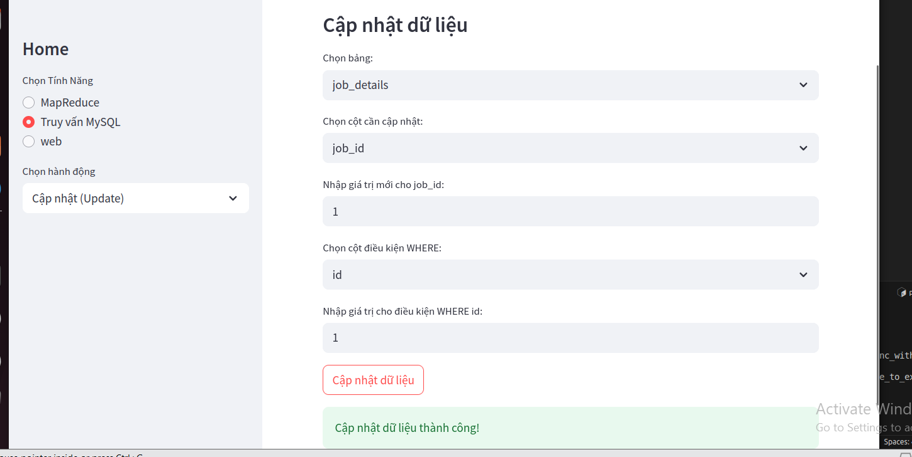
Hình 53. Form thực hiện cập nhật dữ liệu dữ liệu
- Chọn tính năng
Trong thanh sidebar bên trái, người dùng chọn "Truy vấn MySQL" trong phần "Chọn Tính Năng".
- Chọn hành động
Ở dropdown bên dưới, người dùng chọn "Cập nhật (Update)".
- Nhập thông tin cập nhật
Chọn bảng
Dropdown hiển thị: job_details
Cho phép người dùng chọn bảng cần cập nhật dữ liệu.
Chọn cột cần cập nhật
Dropdown hiển thị: job_id
Người dùng chọn cột muốn cập nhật giá trị.
Nhập giá trị mới cho cột cập nhật
Trường nhập: 1
Đây là giá trị mới sẽ được gán cho cột job_id.
- Xác định điều kiện WHERE
Chọn cột điều kiện WHERE
Dropdown hiển thị: id
Chọn cột dùng để làm điều kiện lọc bản ghi cần cập nhật.
Nhập giá trị điều kiện
Trường nhập: 1
Tức là bản ghi có id = 1 sẽ bị cập nhật.
- Thực hiện cập nhật
Người dùng nhấn nút "Cập nhật dữ liệu" (nút màu đỏ).
    - Xóa Dữ liệu:
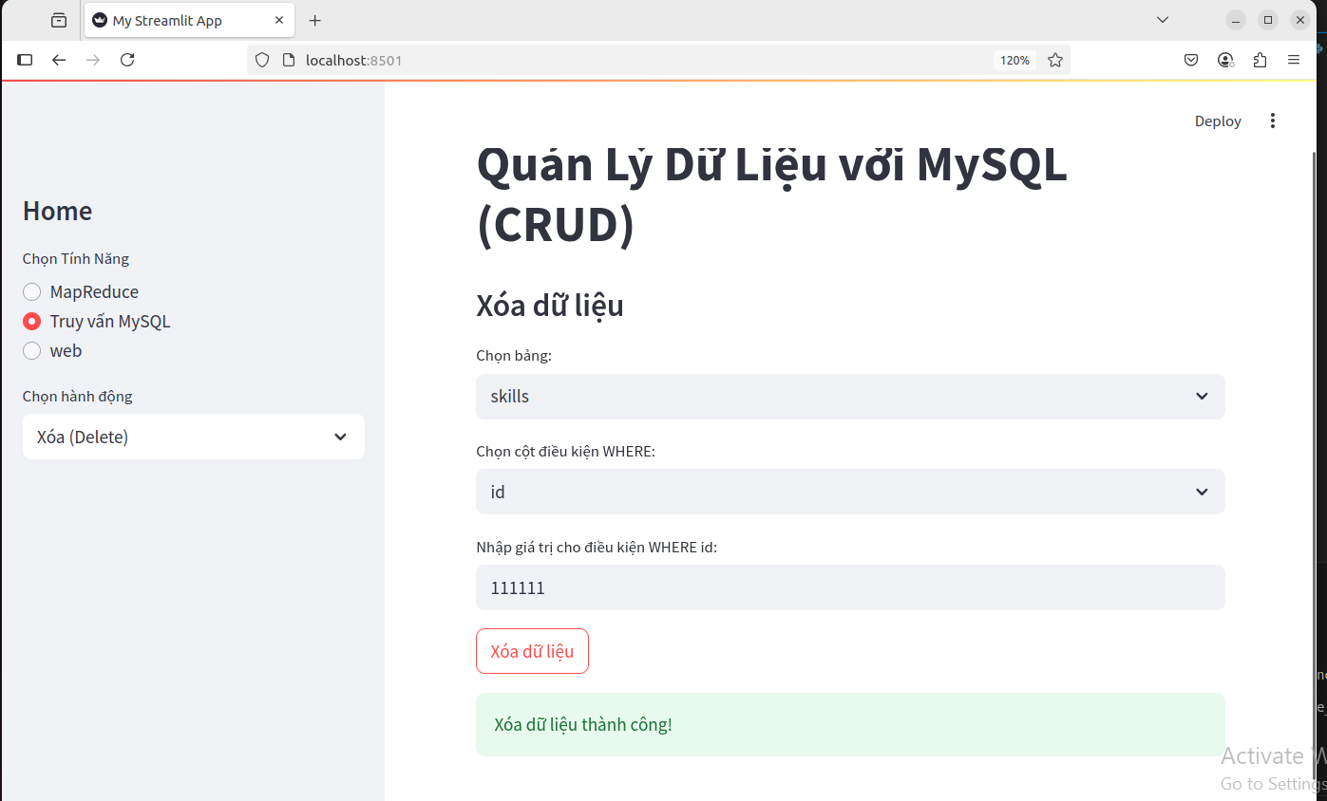
Hình 54. Form thực hiện xóa dữ liệu
Chọn tính năng
Trong menu bên trái, người dùng đã chọn "Truy vấn MySQL" trong phần "Chọn Tính Năng".
Chọn hành động
Trong mục "Chọn hành động", dropdown hiển thị lựa chọn "Xoá (Delete)".
Nhập thông tin để xoá dữ liệu
Chọn bảng cần thao tác
Dropdown hiển thị: skills
Người dùng chọn bảng chứa bản ghi cần xoá.
Chọn cột điều kiện WHERE
Dropdown hiển thị: id
Chọn cột làm điều kiện để xác định bản ghi cần xoá.
Nhập giá trị điều kiện
Trường nhập giá trị: 111111
Tức là hệ thống sẽ xoá bản ghi trong bảng skills có id = 111111.
Thực hiện xoá
Người dùng nhấn nút "Xoá dữ liệu" (màu đỏ).
Hiển thị kết quả
Sau khi thao tác thành công, hệ thống hiển thị thông báo màu xanh lá:
"Xoá dữ liệu thành công!"

  - HỖ TRỢ GIAO DIỆN TƯƠNG TÁC
    - Hỗ trợ chạy mapreduce
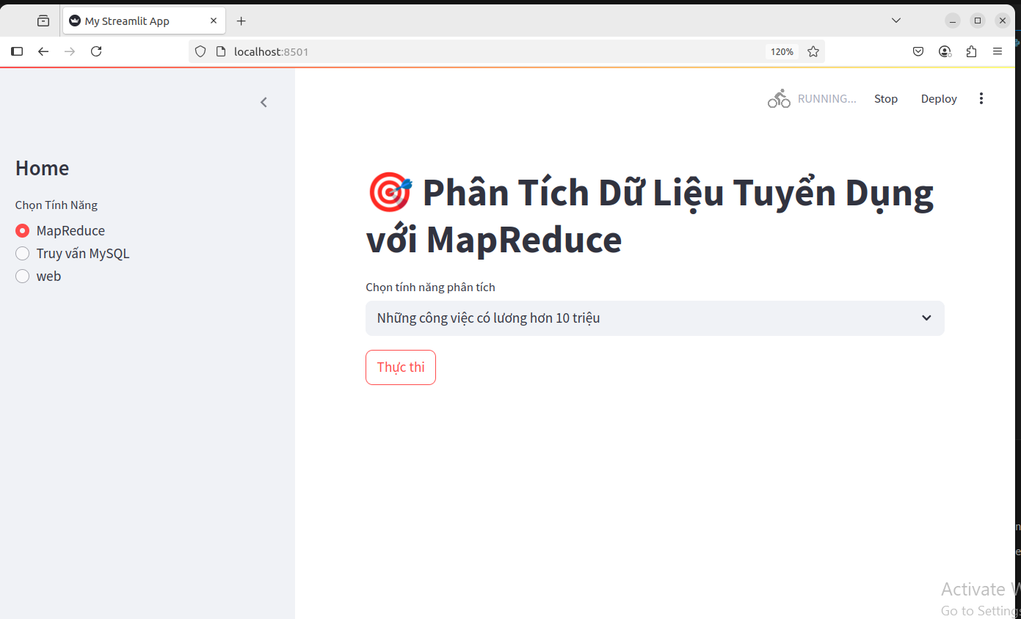
Hình 55. Form thực hiện chọn chương trình mapreduce để chạy
Chọn tính năng
Trong phần "Chọn Tính Năng" ở thanh bên trái, người dùng chọn "MapReduce" để sử dụng tính năng xử lý dữ liệu lớn.
Giao diện chính
Tiêu đề hiển thị:
Phân Tích Dữ Liệu Tuyển Dụng với MapReduce
Chọn chức năng phân tích
Dropdown hiển thị:
"Những công việc có lương hơn 10 triệu"
Đây là một lựa chọn phân tích cụ thể, cho phép người dùng lọc ra các job có mức lương từ 10 triệu trở lên (theo dữ liệu đầu vào như file CSV hoặc dữ liệu lưu trên HDFS).
Thực thi phân tích
Người dùng nhấn nút "Thực thi" (nút màu đỏ).
Ứng dụng sẽ gọi tiến trình MapReduce chạy phía sau để:
Map: duyệt toàn bộ dữ liệu công việc và lọc ra những dòng có mức lương > 10 triệu.
Reduce: gom lại kết quả và ghi ra output (ví dụ: file trong HDFS, hoặc hiển thị lên giao diện sau đó).
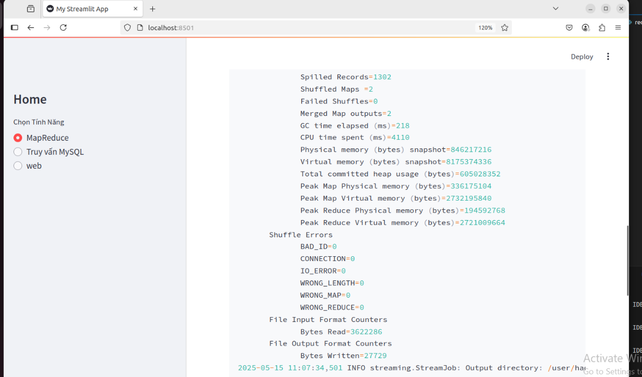
Hình 56. Form hiển thị file log
Chức năng:
Hiển thị log đầu ra từ job MapReduce sau khi xử lý dữ liệu hoàn tất, bao gồm thông tin về hiệu năng, bộ nhớ, lỗi, và số byte đọc/ghi.
Thông tin hiển thị cụ thể
Kết quả tổng quan
Spilled Records: 1302
Shuffled Maps: 2
Merged Map outputs: 2
GC time elapsed: 218 ms
CPU time spent: 4110 ms
Bộ nhớ sử dụng
Physical memory: ~8.4 GB
Virtual memory: ~31.7 GB
Peak Map Physical memory: ~3.3 GB
Peak Reduce Virtual memory: ~27.2 G
Bộ nhớ cam kết: ~6.5 GB
Lỗi Shuffle (tất cả bằng 0 – không lỗi):
BAD_ID, CONNECTION, IO_ERROR, WRONG_LENGTH, WRONG_MAP, WRONG_REDUCE đều bằng 0
File I/O
Bytes Read: 3.6 MB
Bytes Written: ~27 KB
Thông tin thời gian
Thời gian ghi log: 2025-05-15 11:07:34,591
Thư mục chứa đầu ra: /user/…
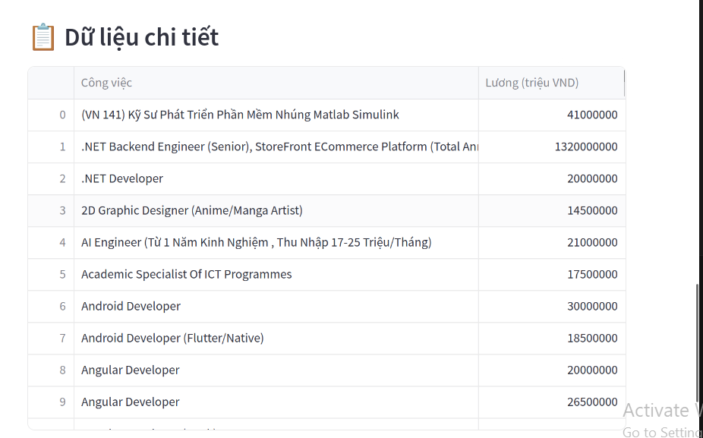
Hình 57. Form hiển thị kết quả
Hiển thị bảng dữ liệu chi tiết các công việc có mức lương cao hơn 10 triệu (theo yêu cầu trong bước chọn tính năng phân tích trước đó).

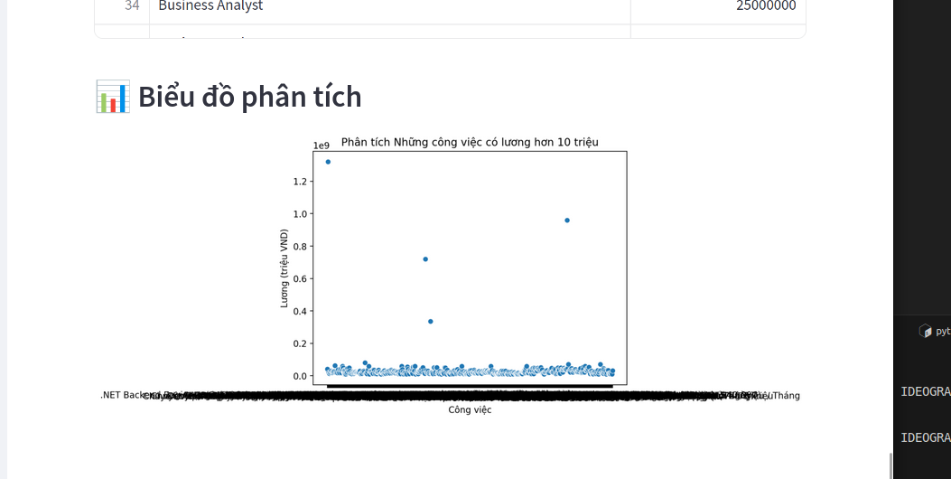
Hình 58. Biểu đồ đi kèm với mỗi mapreudce
    - Hỗ trợ người dùng tìm kiếm công việc phù hợp
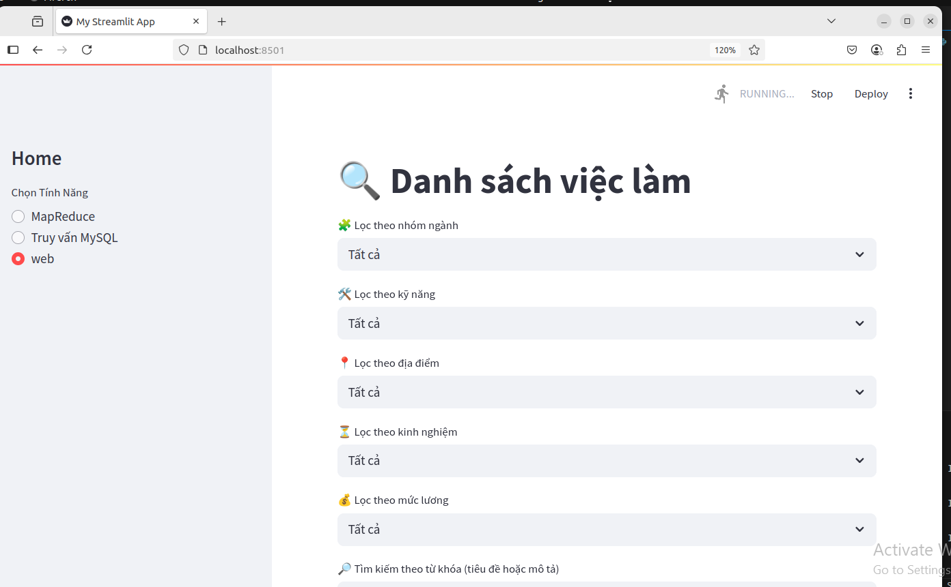
Hình 59. Form chọn các yêu cầu lọc
Chức năng chính:
Giúp người dùng lọc dữ liệu việc làm theo các trường khác nhau (giống bộ lọc trong các trang tuyển dụng như TopCV, VietnamWorks...).
Các bộ lọc có trên form
Lọc theo nhóm ngành
Ví dụ: Công nghệ thông tin, Tài chính, Thiết kế...
Dữ liệu lấy từ cột “industry_group” trong bảng (nếu có).
Lọc theo kỹ năng
Ví dụ: Python, Java, React, AI...
Dữ liệu lấy từ bảng “skills” hoặc cột kỹ năng tách từ mô tả công việc.
Lọc theo địa điểm
Ví dụ: Hà Nội, TP. HCM, Đà Nẵng...
Dữ liệu từ cột “location” hoặc “city”.
Lọc theo kinh nghiệm
Ví dụ: Dưới 1 năm, 1-3 năm, Trên 5 năm...
Lọc theo mức lương
Các khoảng lương: <10 triệu, 10-20 triệu, >50 triệu...
Tìm kiếm theo từ khóa
Gõ từ khóa (tiêu đề hoặc mô tả) → lọc theo LIKE hoặc CONTAINS.

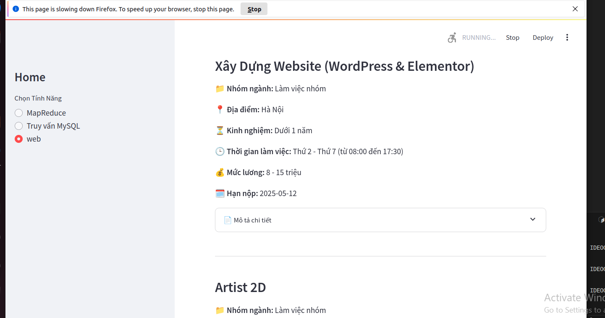
Hình 60. Form hiển thị kết quả
Đây là phần giúp người dùng xem chi tiết từng công việc sau khi lọc, rất tiện lợi để đánh giá và chọn lọc.
Hiển thị bằng biểu tượng (emoji) giúp trực quan, sinh động hơn.
st.expander cho phần mô tả giúp gọn gàng và dễ theo dõi.

KẾT LUẬN
  - Kết quả đạt được
Trong quá trình thực hiện, hệ thống đã chứng minh rằng việc kết hợp các công nghệ Big Data là hoàn toàn khả thi và hiệu quả trong việc thu thập, xử lý và phân tích dữ liệu tuyển dụng trong lĩnh vực Công nghệ Thông tin. Hệ thống được xây dựng đã cho phép nhóm thu thập và khai thác được nhiều thông tin giá trị, bao gồm các vị trí việc làm được tuyển dụng nhiều nhất, những kỹ năng phổ biến trên thị trường, mức lương trung bình theo từng vị trí cũng như xu hướng thay đổi nhu cầu tuyển dụng theo thời gian. Những kết quả này đã góp phần phản ánh một cách tổng quan và có chiều sâu về thị trường lao động CNTT, qua đó hỗ trợ việc ra quyết định cho các cá nhân và tổ chức liên quan.
  - Hạn chế
Tuy nhiên, hệ thống cũng gặp phải một số hạn chế nhất định. Việc đảm bảo chất lượng dữ liệu đầu vào đóng vai trò then chốt nhưng lại gặp nhiều thách thức, nhất là trong khâu chuẩn hóa và làm sạch dữ liệu để tránh sai lệch kết quả phân tích. Ngoài ra, định dạng dữ liệu thu thập từ các nền tảng tuyển dụng có sự đa dạng, đòi hỏi phải kiểm tra và xử lý đầu vào chặt chẽ. Việc cấu hình và phối hợp giữa nhiều công nghệ như Hadoop, Spark, Hive và các thư viện crawler cũng đặt ra yêu cầu cao về mặt kỹ thuật, đặc biệt trong môi trường phát triển giới hạn tài nguyên. Hệ thống hiện tại mới được triển khai ở quy mô nhỏ, chưa đủ bao quát và hoàn thiện so với thực tế.
  - Hướng phát triển
Dựa trên những kết quả đã đạt được và những bài học kinh nghiệm rút ra, dự án có thể được phát triển theo nhiều hướng trong tương lai. Một trong những hướng đi tiềm năng là mở rộng phạm vi thu thập dữ liệu theo thời gian, bao gồm dữ liệu lịch sử theo mùa hoặc theo năm để phân tích sâu hơn về xu hướng tuyển dụng. Bên cạnh đó, tích hợp thêm dữ liệu từ nhiều nền tảng tuyển dụng khác nhau sẽ giúp hệ thống phản ánh toàn diện và khách quan hơn về thị trường lao động. Đặc biệt, việc triển khai hệ thống trên cụm Hadoop multi-node không chỉ nâng cao hiệu năng xử lý mà còn tiệm cận hơn với môi trường thực tế, từ đó hỗ trợ người dùng theo dõi và ra quyết định một cách hiệu quả và kịp thời hơn.
TÀI LIỆU THAM KHẢO
      - ThS Lê Thị Minh Châu, Trường Đại học Sư Phạm Kỹ Thuật Tp HCM, các tài liệu môn học Phân tích dữ liệu lớn
      - OpenAI. (2025). ChatGPT (October 12 version) [Large language model]. https://chat.openai.com/

